Участь Роменського ВПУ в ярмарку професій
02.06.2019
Із нагоди відзначення в області Міжнародного дня захисту дітей 1 червня 2019 у м. Суми було проведено ярмарок закладів професійної (професійно-технічної) освіти “Професія – сьогодні, кар`єра – завтра, успіх – завжди”. Захід організовано з метою популяризації та піднесення престижу робітничих професій, налагодження партнерських зв`язків, виявлення й підтримки обдарованої молоді в системі професійної освіти, підвищення рівня професійної підготовки, розвитку творчої активності учнів.
Про підтримку зі сторони обласної влади всіх заходів щодо покращення умов надання різноманітних послуг малечі зазначив у виступі голова Сумської обласної ради Володимир ТОКАР. «Тож будемо й надалі у будень і свято зігрівати теплом і любов`ю кожне дитяче серце!», – наголосив управлінець.
Вітаючи учасників заступник голови Сумської обласної державної адміністрації Іван БОРШОШ, зазначив, що вибір професії – один із найвідповідальніших і найскладніших кроків у житті молодої людини, тому кожен повинен для себе обрати ту роль, яку він зможе найкраще виконати, яка відповідає його нахилам і здібностям.
«Апріорі не викликає ні в кого сумніву те, що майбутнє країни – за її молоддю, юнаками та дівчатами, які сьогодні, можливо, ще точно не знають, ким хочуть стати та яку дорогу обрати в житті. У цьому і є цінність заходів такого формату, вони допомагають молоді пізнати себе та в майбутньому досягти успіху», – зазначила куратор освітньої галузі Сумщини Вікторія ГРОБОВА.
ДПТНЗ «Роменське ВПУ» презентувало навчальний заклад, взявши участь у квесті «Професія майбутнього» та створивши «місто професій» зі стилізованим будиночком. Так учням та гостям свята було запропоновано ознайомитися з професією майбутнього: «Технік санітарно-технічних технологій». Дана професія обрана не випадково, адже у навчальному закладі створено навчально-практичний центр з підготовки монтажників санітарно-технічних систем і устаткування. Він забезпечує якісну підготовку кваліфікованих робітничих кадрів за сучасними технологіями, здійснює перепідготовку та підвищення кваліфікації робітників будівельної галузі, комунального господарства та інженерно-педагогічних працівників ПТНЗ за новітніми технологіями монтажу санітарно-технічного обладнання й устаткування із застосуванням сучасних сантехнічних матеріалів, обладнання та інструментів.
Учень групи МС-1, Горячко Роман, допомагав усім бажаючим відкрити для себе професію майбутнього, демонструючи майстер-класи:
- зварювання поліпропіленових труб;
- паяння поліпропіленових труб;
- нарізання різьби на сталевій трубі.
Для глядачів учениця групи КК-2 Рябенька Лідія виготовляла цукрові квіти з карамелі та оздоблення із цукрової мастики.
Ярмарок ПТНЗ в м. Суми об`єднав воєдино професійно-навчальні заклади області, адже діти – це наше майбутнє.
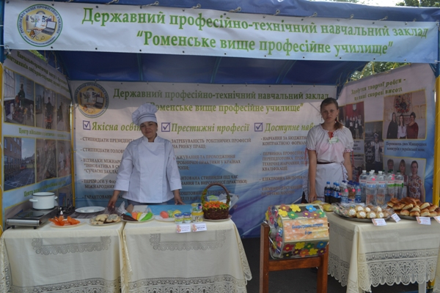
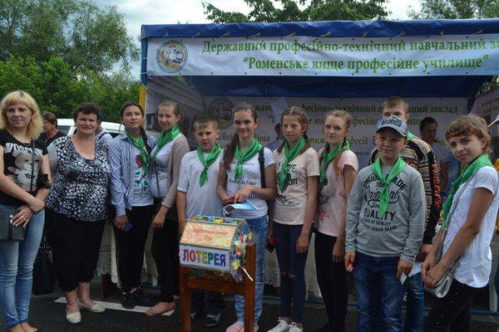
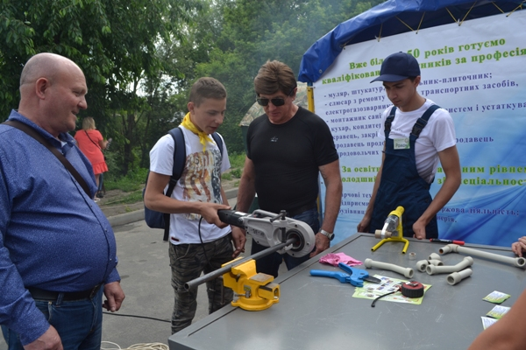
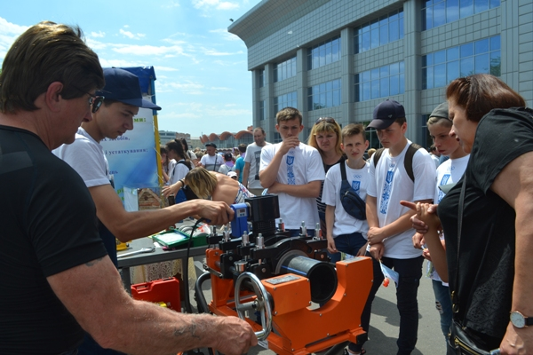
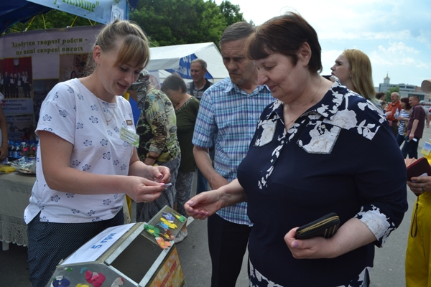
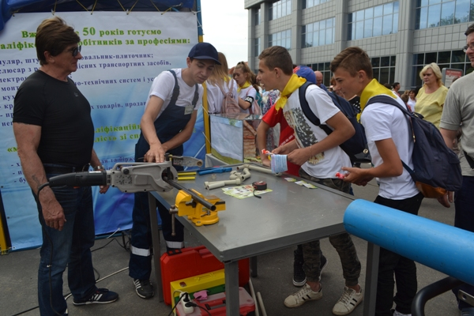
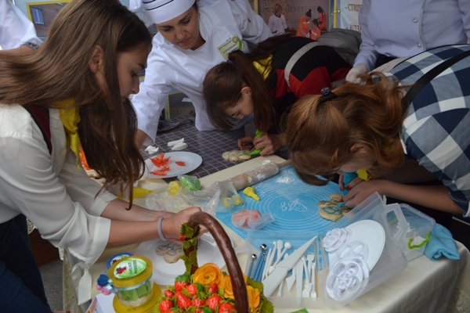
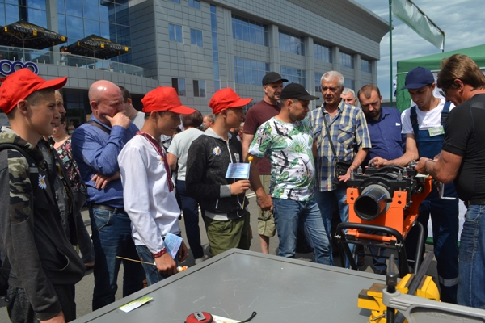
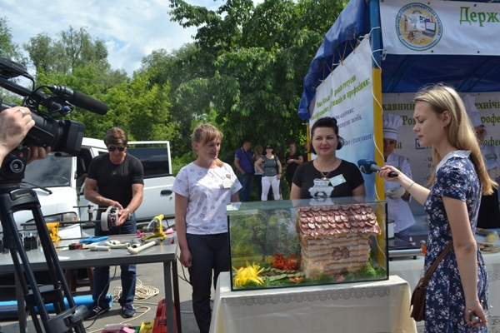
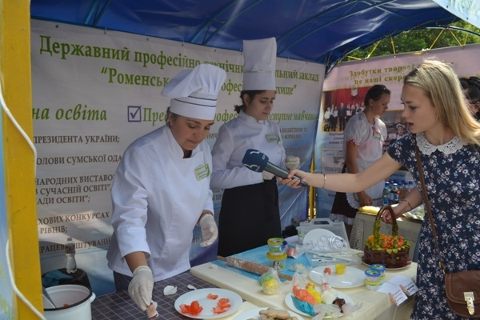
На фото: ДПТНЗ «Роменське ВПУ» презентувало навчальний заклад на ярмарку закладів професійної (професійно-технічної) освіти “Професія – сьогодні, кар`єра – завтра, успіх – завжди” в м. Суми

Ярмарок робітничих професій
12.12.2018
Вибір професії – один з найскладніших і найвідповідальніших кроків у житті молодої людини. Визначитися з цим вибором молоді щороку допомагають освітяни та працівники служби зайнятості. У рамках програм професійної орієнтації учнівської молоді 11.12. 2018 року в ДПТНЗ «Роменське ВПУ» спільно із Роменською міськрайонною філією Сумського обласного центру зайнятості було проведено захід «Ярмарок робітничих професій».
Директор Роменського ВПУ Помаран П. І. з радістю вітав у стінах навчального закладу директора Роменської міськрайонної філії Сумського обласного центру зайнятості Клименка А. Б., начальника відділу активної підтримки безробітних Площик О. В., заступника начальника відділу активної підтримки безробітних Шумакову А. М.
В ході заходу, в якому взяли участь більше 100 чоловік проводився огляд матеріально-технічної бази училища та навчально-методичного забезпечення навчально-виховного та виробничого процесів. Відбулось спілкування учнів з адміністрацією та фахівцями закладу.
Учні відвідали Центр розвитку кар`єри, в якому отримали буклети, флаєри щодо переліку та основних характеристик професій, які можна здобути в училищі. Переглянули фільм про навчальний заклад. Практичним психологом Радчук Н. А. було проведено профдіагностичне анкетування учнів загальноосвітніх шкіл.
У майстернях, лабораторіях навчального закладу було проведено майстер-класи за професіями:
1. Кравець, закрійник – «Виготовлення звичайних краваток та краваток «метелик», «Демонстрація роботи вишивальної машини».
2. Кухар, кондитер – «Оздоблення пряників за допомогою глазурі», «Виготовлення фігурок із дріжджового тіста», «Сервіруванням столу», «Складання серветок різними способами із»;
3. Монтажник санітарно-технічних систем і устаткування – «Зварювання поліпропіленових труб», «Паяння поліпропіленових труб», «Свердління металевих пластин».
4. Слюсар з ремонту колісних транспортних засобів, електрогазозварник – «Перевірка форсунок», «Перевірка роботи системи запалювання двигуна».
5. Електромонтажник з ремонту та обслуговування лічильно-обчислювальних машин – «Заправка картриджу», «Виготовлення блокноту».
6. Муляр, штукатур – «Кладка стін за однорядною системою перев`язування швів», «Нанесення рідких шпалер».
7. Продавці продовольчих товарів, продавці непродовольчих товарів – «Демонстрація прийомів роботи на РРО», «Зважування продовольчих товарів», «Виготовлення подарункових наборів із цукерок».
Також учні мали змогу відвідати центр військово-патріотичного виховання, де кожен бажаючий зміг спробувати розібрати та зібрати гвинтівку, постріляти у стрілецькому та лазерному тирах, а медичний працівник Салій Л. В. вчила молодь надавати первинну невідкладну допомогу.
І наостанок усіх гостей почастували смачними булочками з чаєм, які приготували учні навчального закладу в лабораторії кухарів.
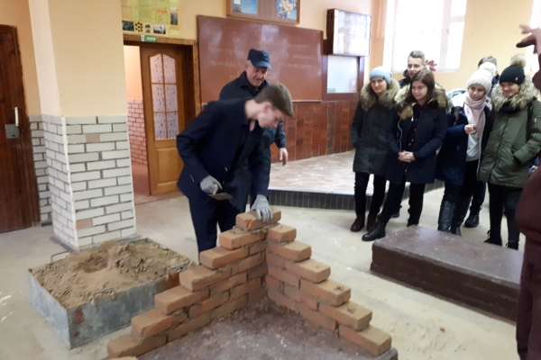
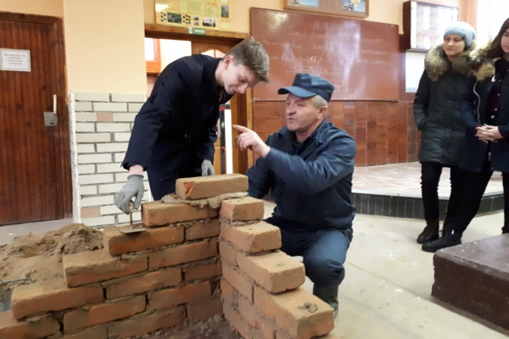
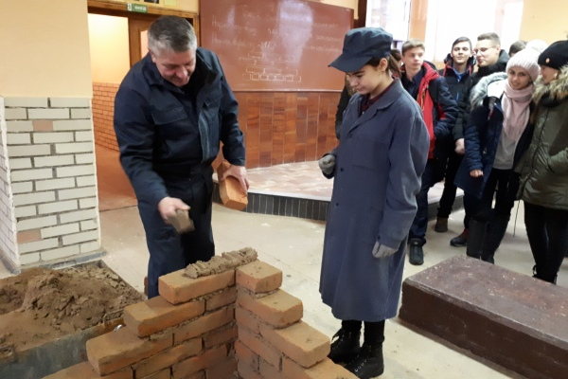
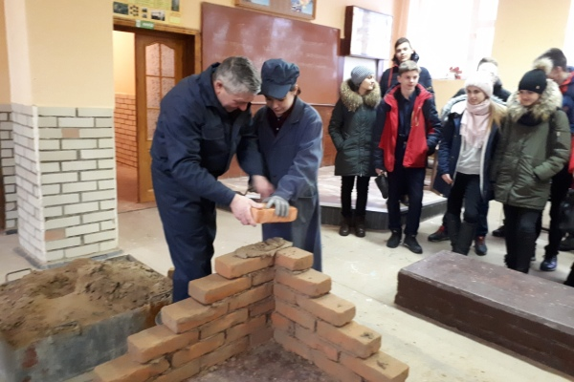
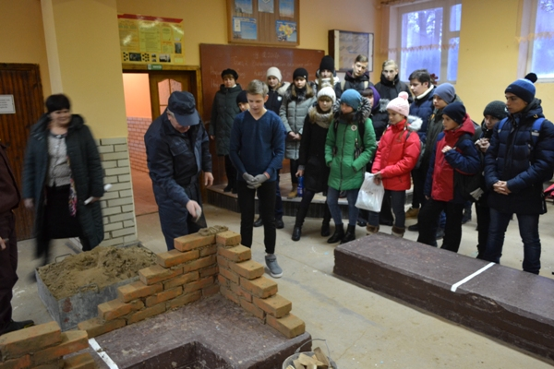
На фото: виконання кладки стін у майстерні кам`яних робіт
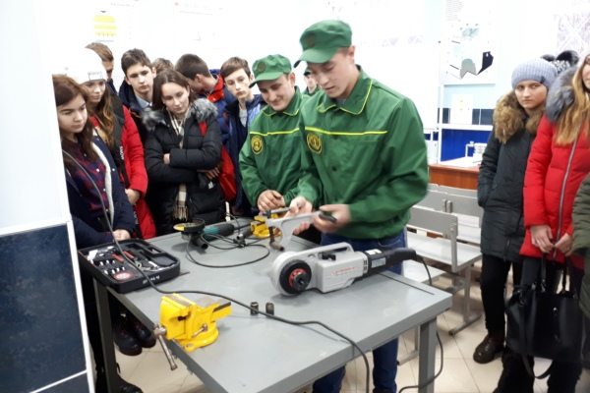
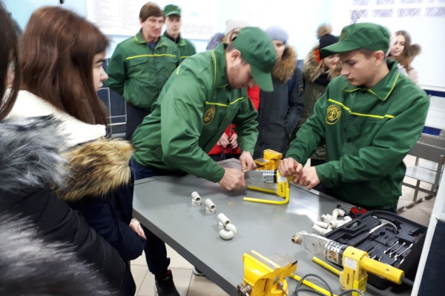
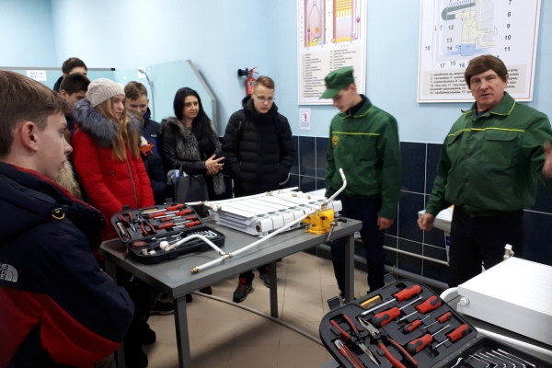
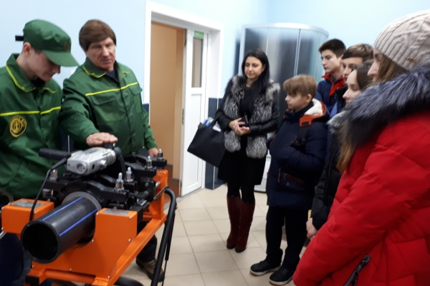
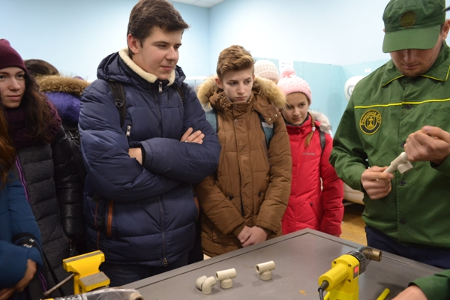
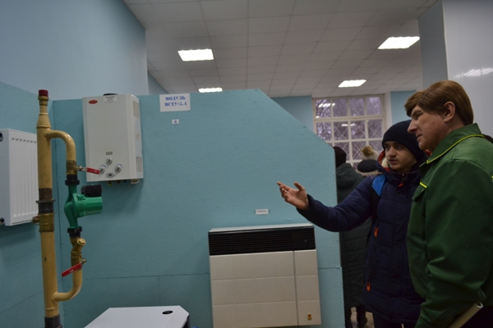
На фото: майстер-класи за професією «Монтажник санітарно-технічних систем і устаткування»
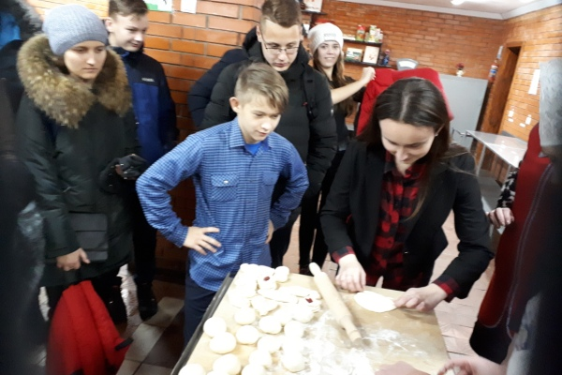
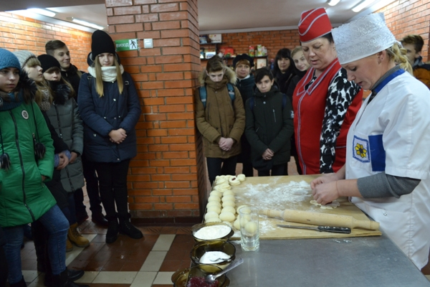
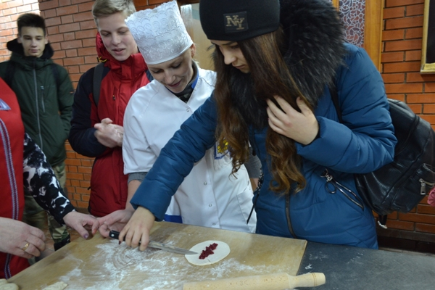
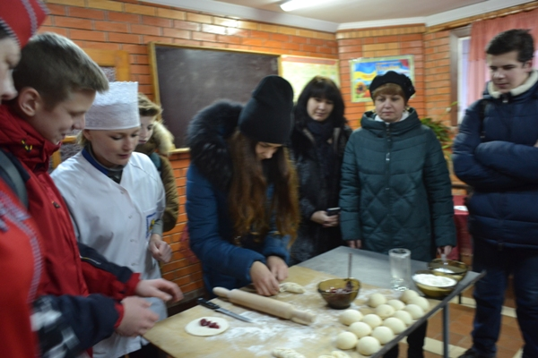
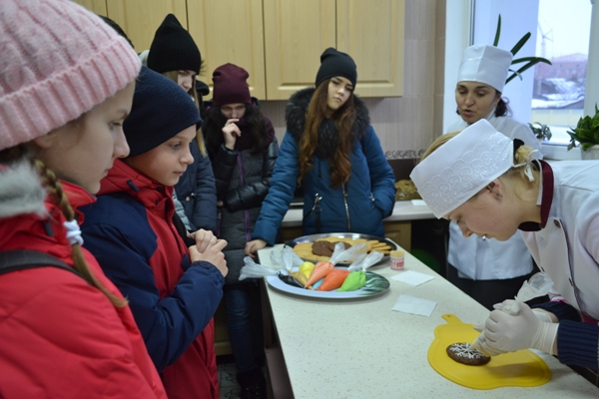
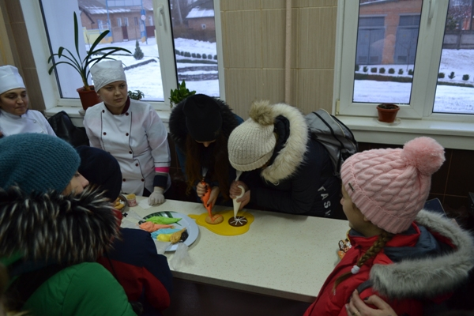
На фото: формування булочок різними формами у лабораторії кухарів
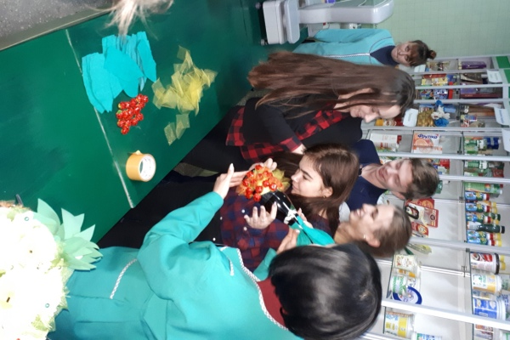
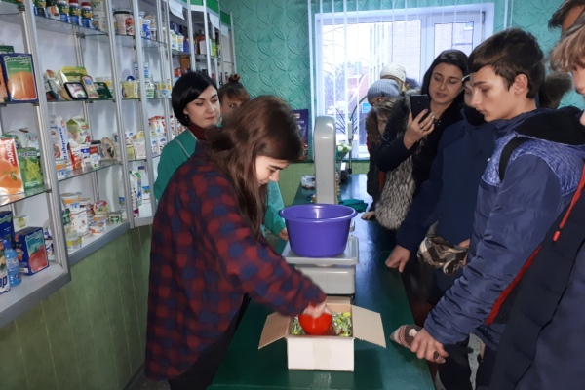
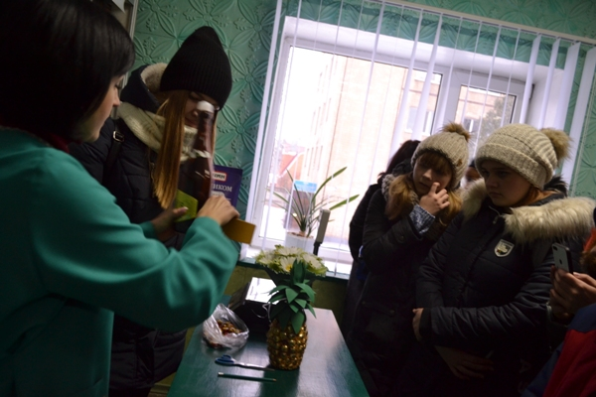
На фото: оформлення святкових наборів із цукерок та зважування товарів кухарів
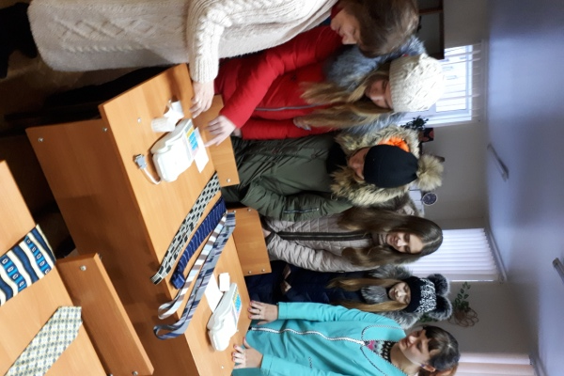
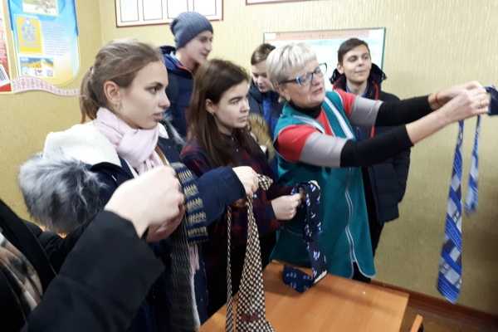
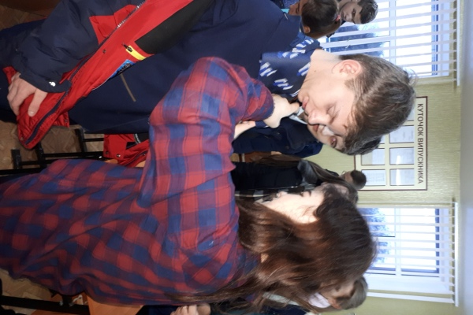
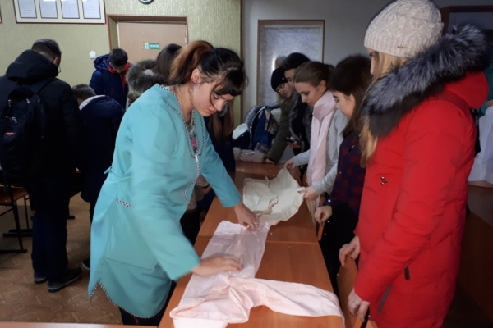
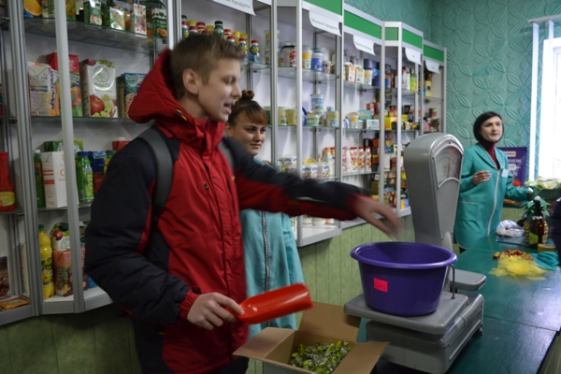
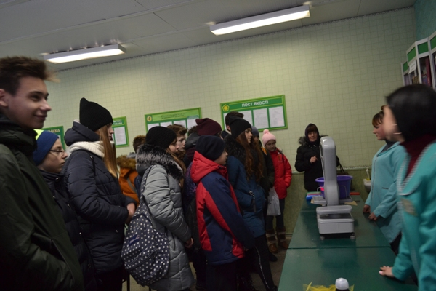
На фото: показ прийомів роботи з професії «Продавець непродовольчих товарів»
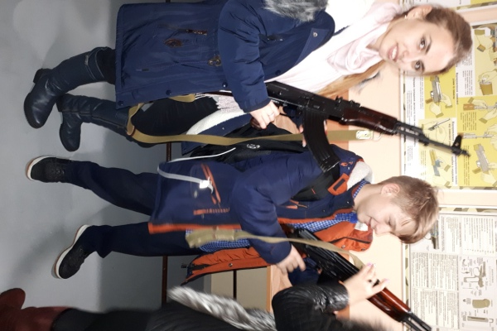
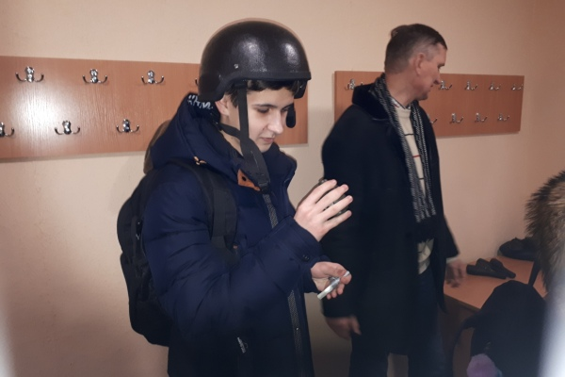
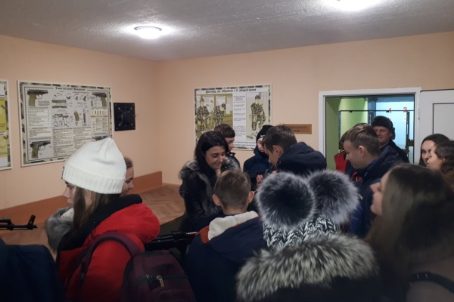
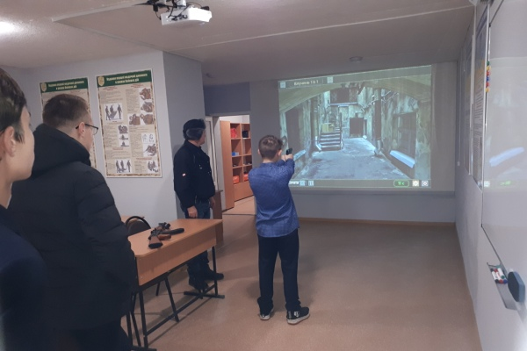
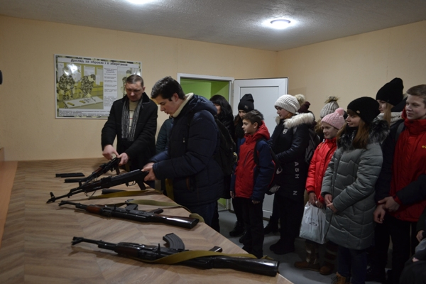
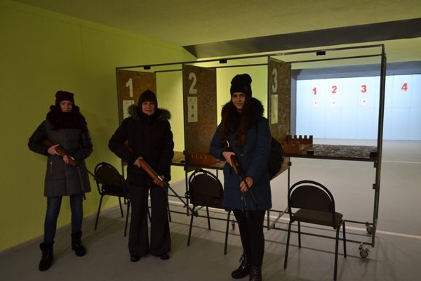
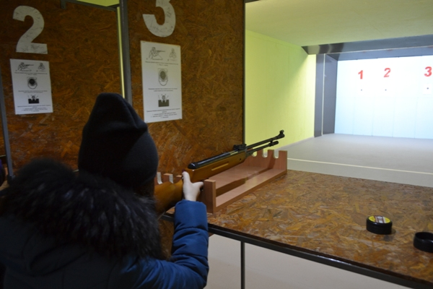
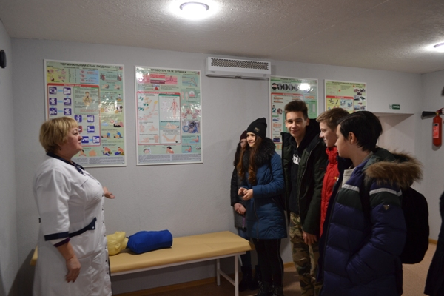
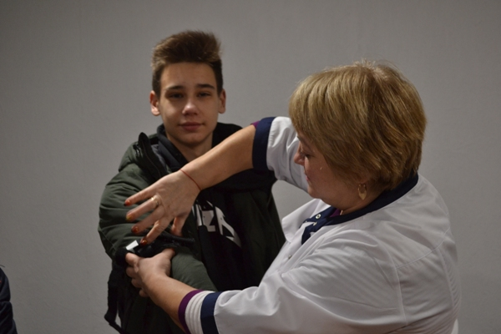
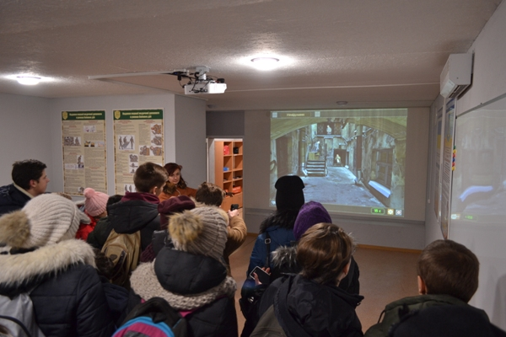
На фото: Центр військово-патріотичного виховання
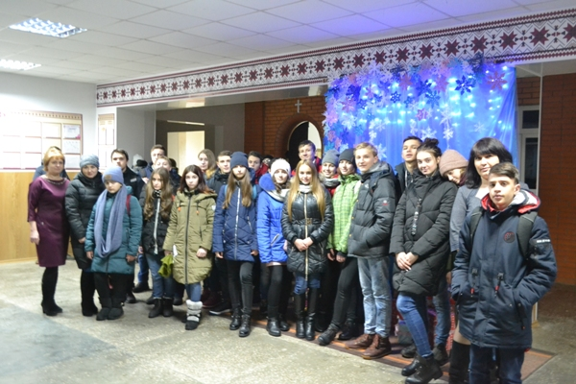
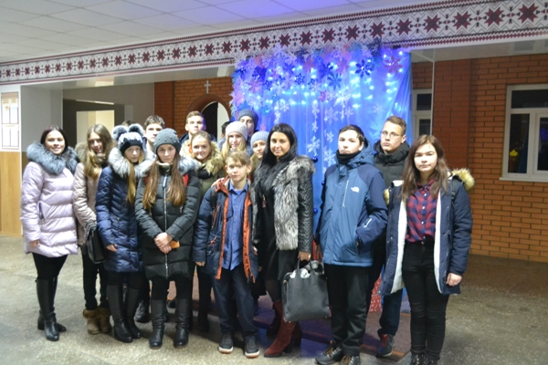
На фото: фото на згадку

Участь Роменського ВПУ в ярмарку до Дня Європи
22.05.2018
Відповідно до плану спільної роботи Департаменту освіти і науки Сумської обласної державної адміністрації та Навчально-методичного центру професійно-технічної освіти в Сумській області на 2018 рік, із метою популяризації системи професійної освіти, поширення позитивного іміджу закладів професійної (професійно-технічної) освіти та з нагоди святкування дня Європи 19 травня у м. Суми було проведено ярмарок до Дня Європи.
Для цього заходу ДПТНЗ "Роменське ВПУ" підготувало цікаві матеріали з культури Словаччини. Саме в цій країні після закінчення навчального року, у літній період учні, які бажали підвищити свій професійний рівень, мали можливість проходити професійне стажування. Вони із початком липня під час канікул закріпляли свої теоретичні знання, удосконалювали практичні навички та вчилися самостійно застосовувати ці знання у робочій ситуації на практиці в готелях Словаччини «Гламур» та «Кам`яний двір». І одна із цих учениць Стрижевська Олександра, одягнена у національне вбрання цієї країни, запрошувала на словацькій мові відвідати експозиції училища.
Програмою заходів було передбачено проведення майстер-класів. Наші учні Шебедя Антон і Дяченко Дмитро, які здобувають професію кухаря, кондитера, демонстрували виготовлення пірника (національного словацького медового пряника), зокрема показували прийоми оздоблення пряника цукровими помадками та демонстрували прийоми формування, оздоблення, відпуску ругелаху (національного словацького рулету). Усі бажаючі могли взяти участь у декоруванні солодощів, за що отримували сертифікати учасника майстер-класів, різні смаколики, солодку вату.
Горобець Денис, учень, що отримує професію «монтажних санітарно-технічних систем і устаткування», демонстрував прийоми нарізання різьби на сталевих трубах різного діаметру та прийоми зварювання поліпропіленових труб.
Олексенко Галина, учениця групи продавців здійснювала продаж різноманітних солодощів (словацький пряник «Пірник», словацькі листкові тістечка «Троянда», словацькі «Кіпферлі» (ріжок з м`ясом), словацькі тістечка «Трдло» (трубочка листкова з горіхом), мафіни, пісочні тістечка «Кільце з горіхом», тістечка бісквітні «Ведмедик») та сувенірів ( дитячі краватки «метелик», сувенірні ляльки-мотанки, косметички, обідки для волосся з метеликом і т. д. )
Овчаренко Руслан виступив у концерті із кількома номерами художньої самодіяльності.
Наряду із презентаціями було виставлено безліч інформаційних матеріалів про навчальний заклад, профорієнтаційні брошури, буклети про Словаччину, її культуру, звичаї та визначні місця. Багато сумчан та гостей міста із цікавістю відвідали нашу експозицію. Серед гостей була і Гробова Вікторія Павлівна, директор Департаменту освіти і науки Сумської обласної державної адміністрації.
З ранку до вечора гостей свята чекало багато сюрпризів, безпрограшних лотарей та море позитивних емоцій!
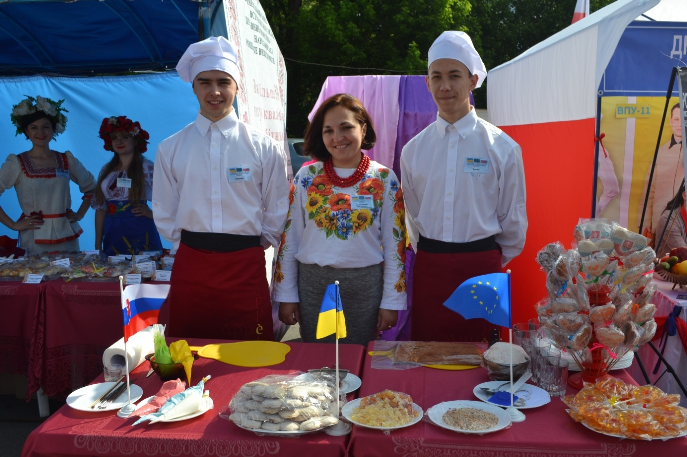
На фото: майстер виробничого навчання кухарів Пархоменко І.В. разом з учнями під час ярмарку
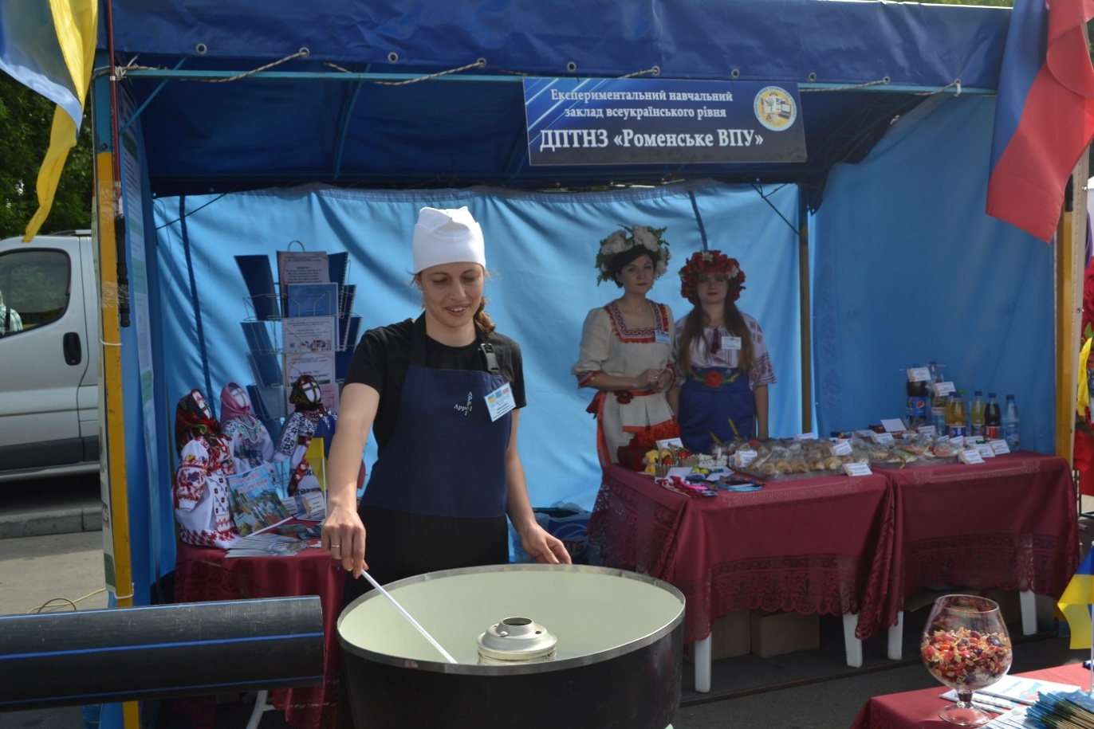
На фото: Роменське ВПУ пригощає гостей солодкою ватою
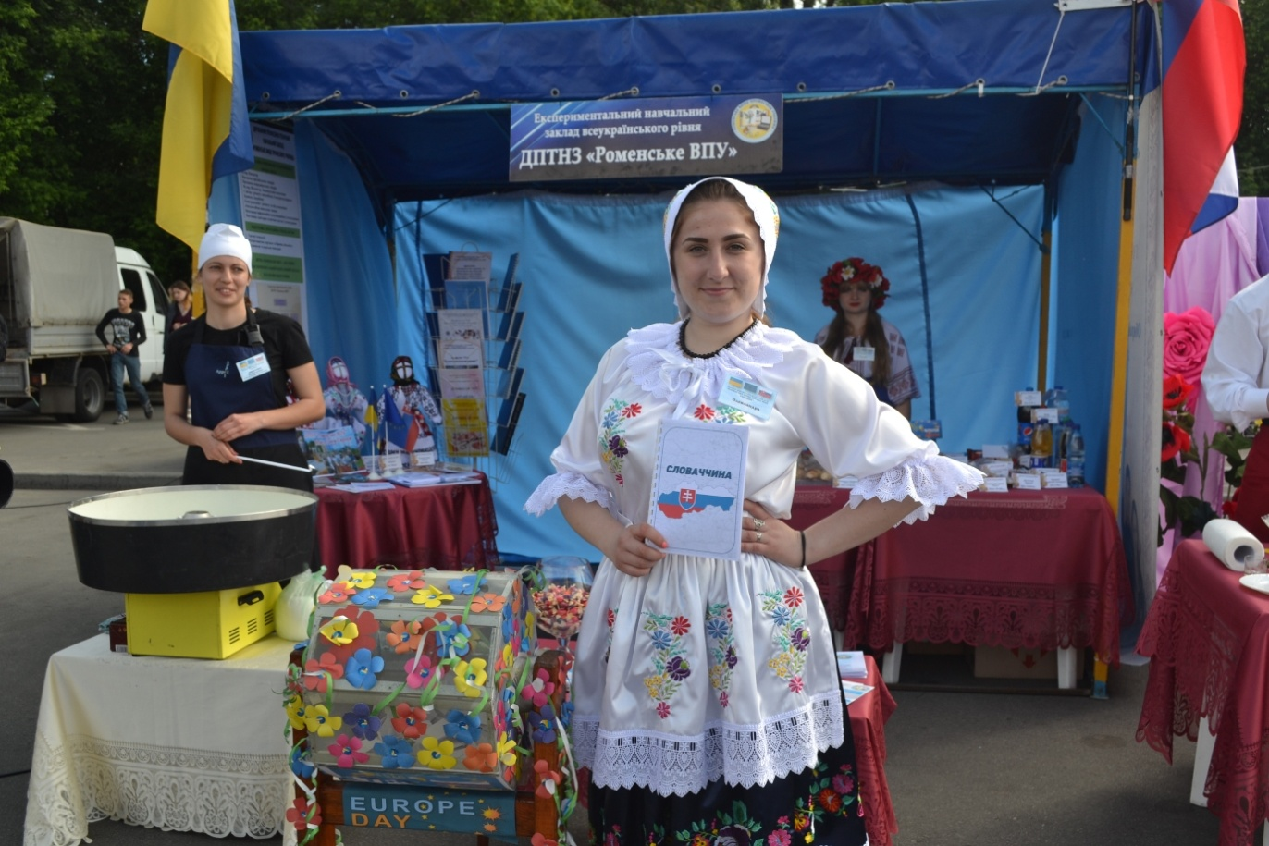
На фото: Стрижевська Олександра, одягнена у національне вбрання Словаччини, запрошувала на словацькій мові відвідати експозиції училища
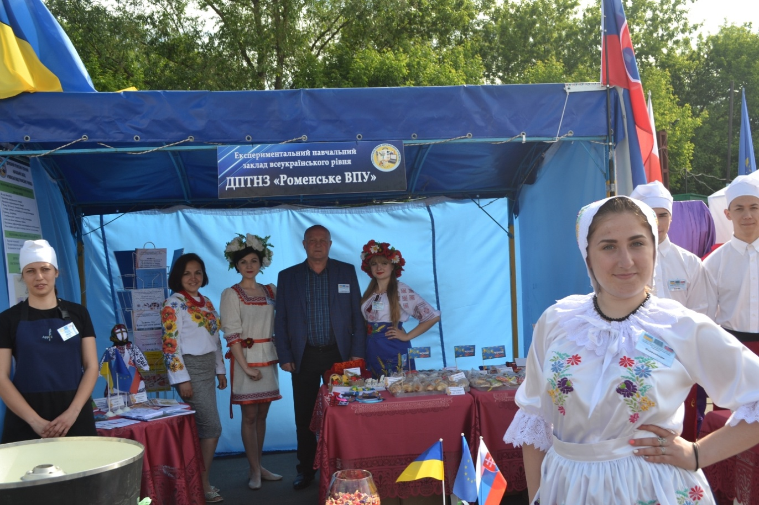
На фото: ярмаркове місце ДПТНЗ "Роменське ВПУ" на словацьку тематику
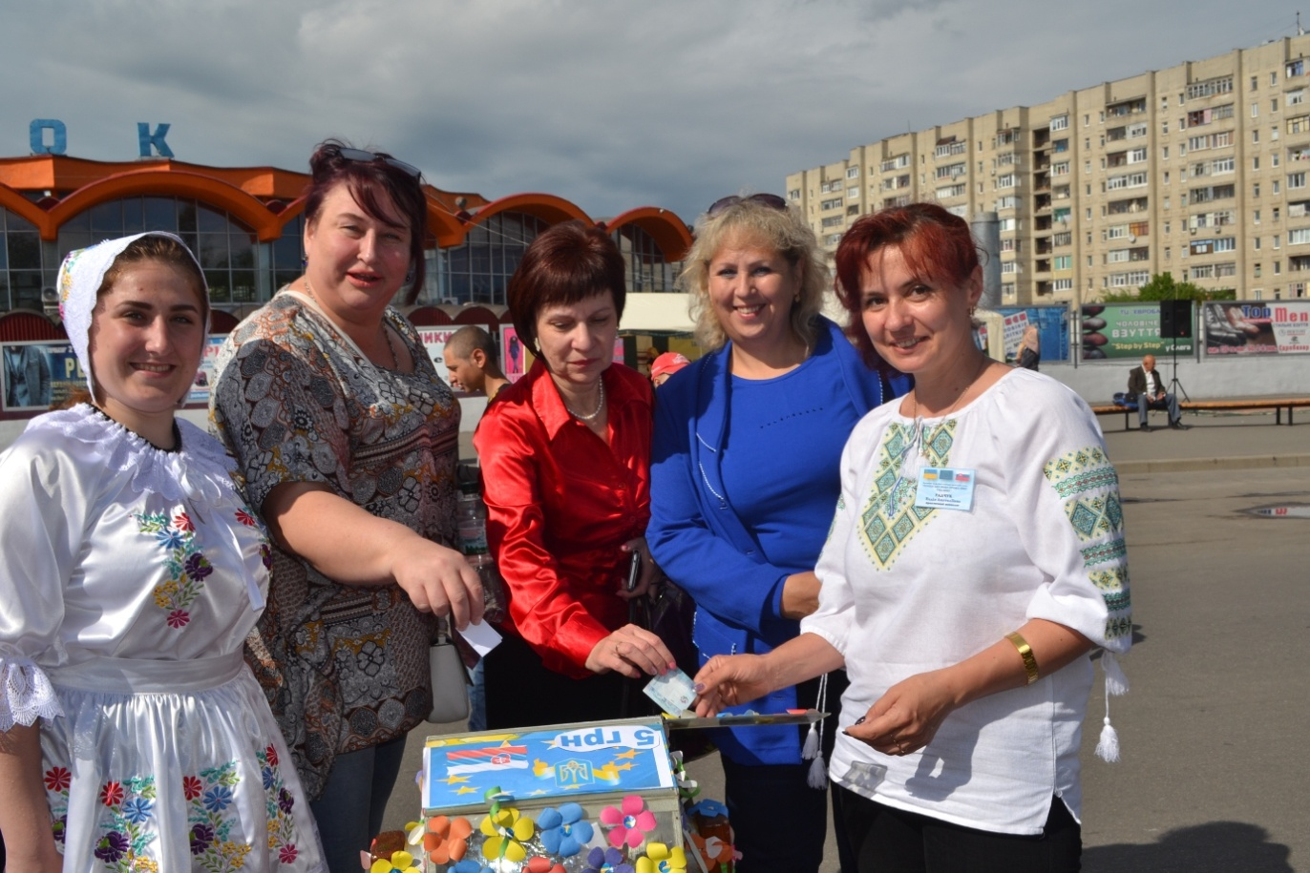
На фото: під час участі у безпрограшній лотереї
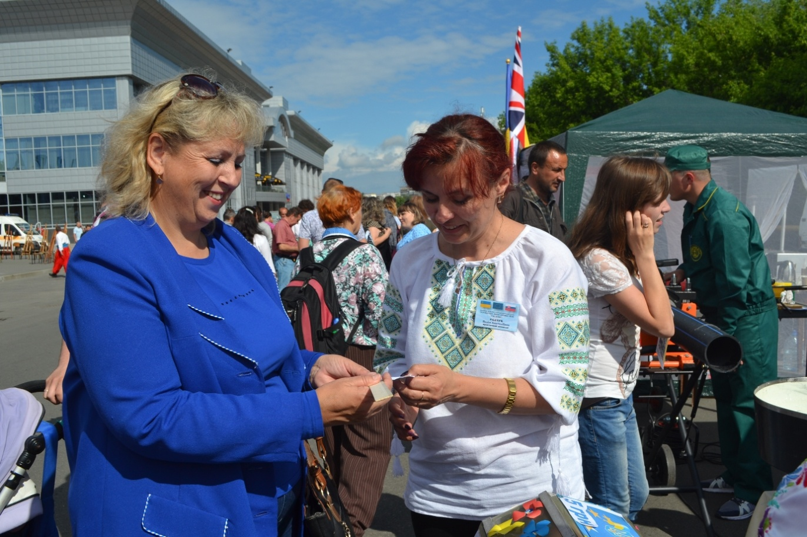
На фото: отримання виграшу безпрограшної лотереї методистом НМЦ ПТО Лубинець В.О.
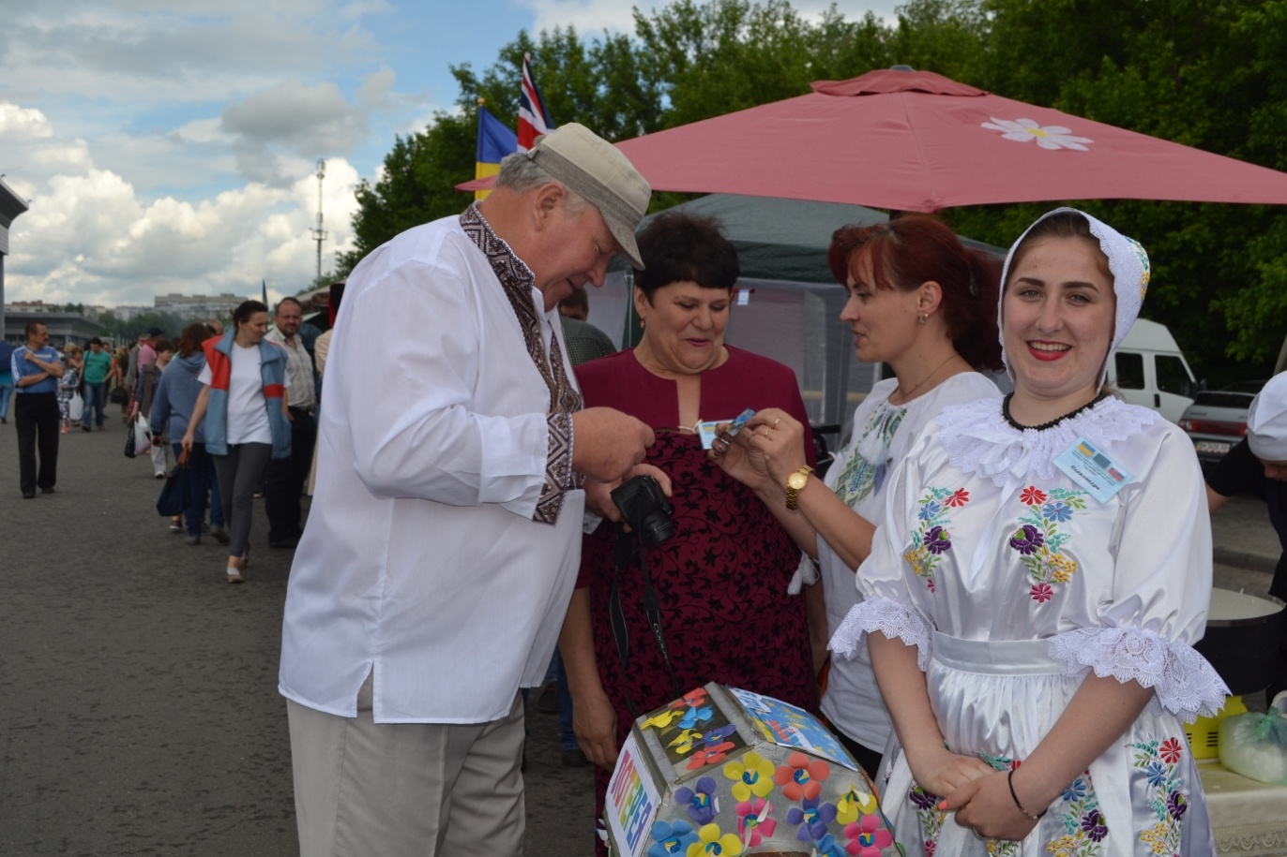
На фото: директор Глинського ПАЛ Гордійчук М.С. бере участь у безпрограшній лотереї Роменського ВПУ
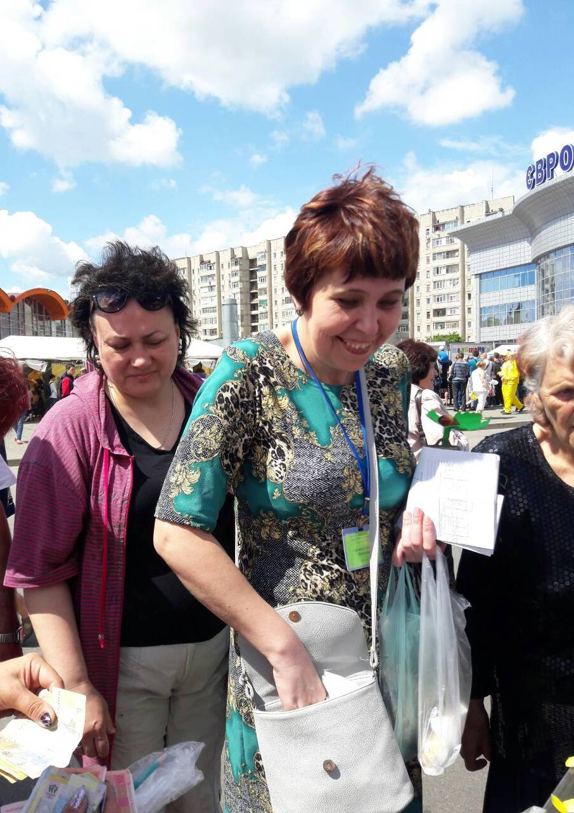
На фото: на гостину до експозиції Роменського ВПУ завітала методист НМЦ ПТО в Сумській області Ященкова Л.І.
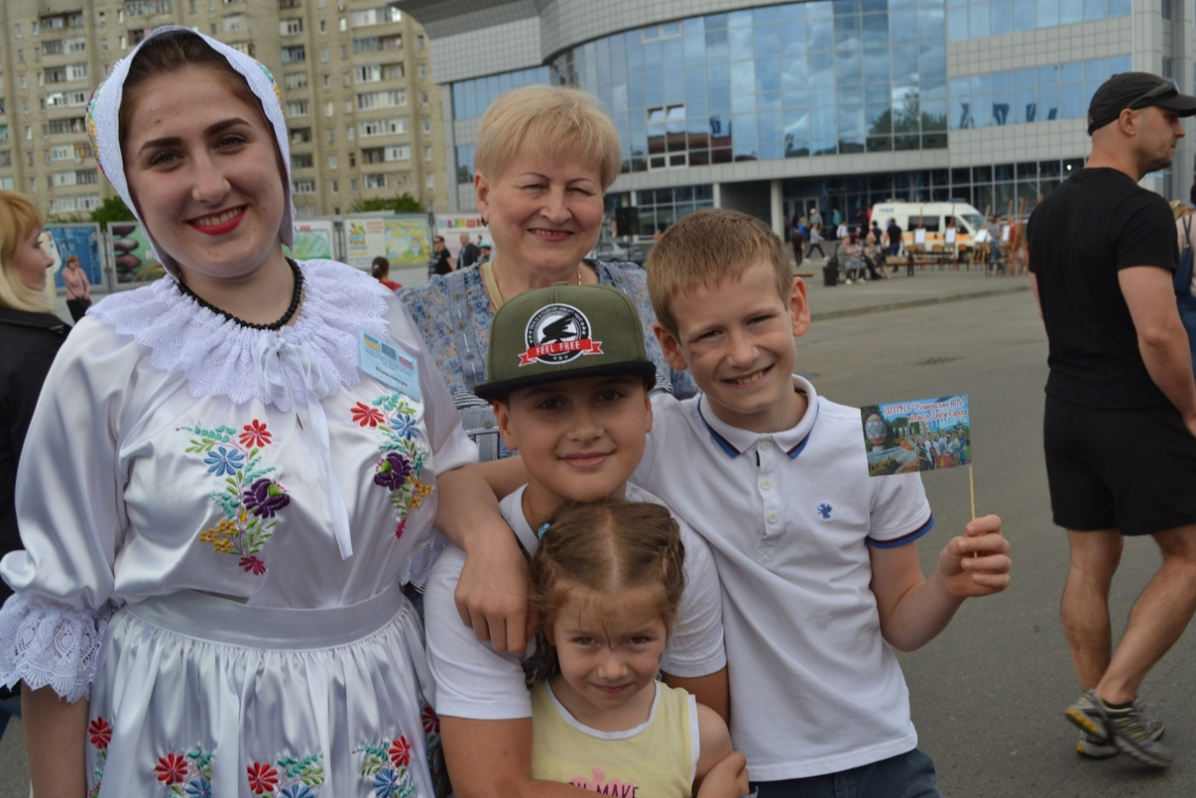
На фото: розповідь учениці училища Стрижевської Олександри про навчальний заклад майбутнім абітурієнтам
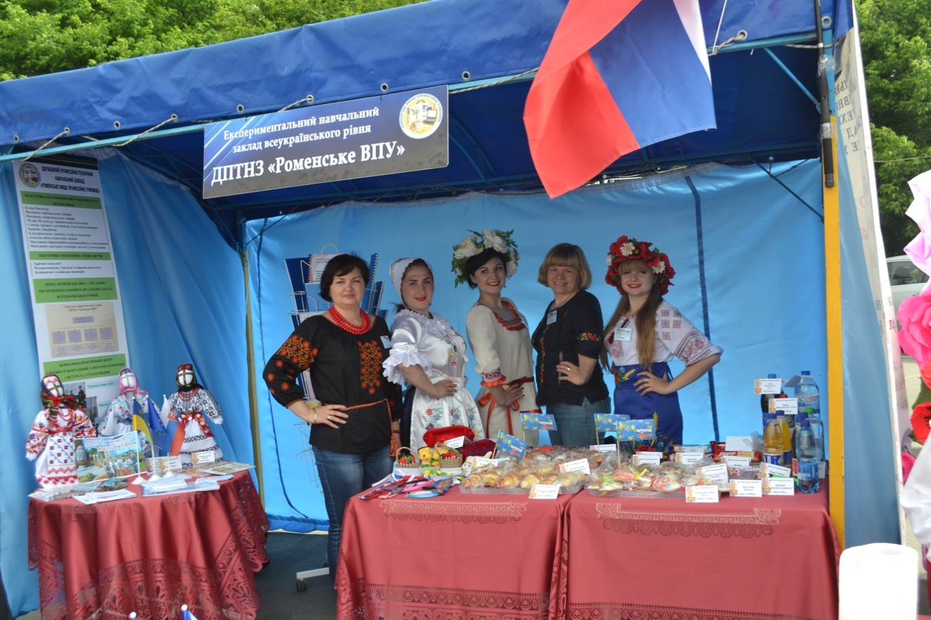
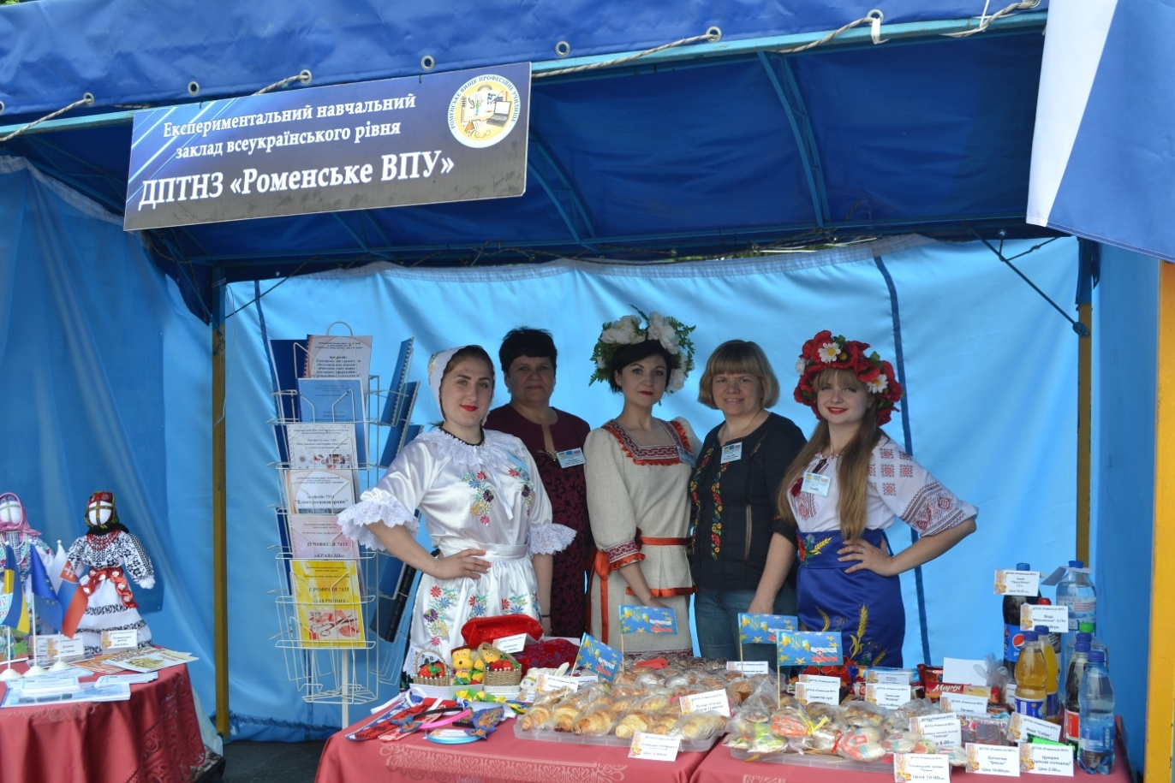
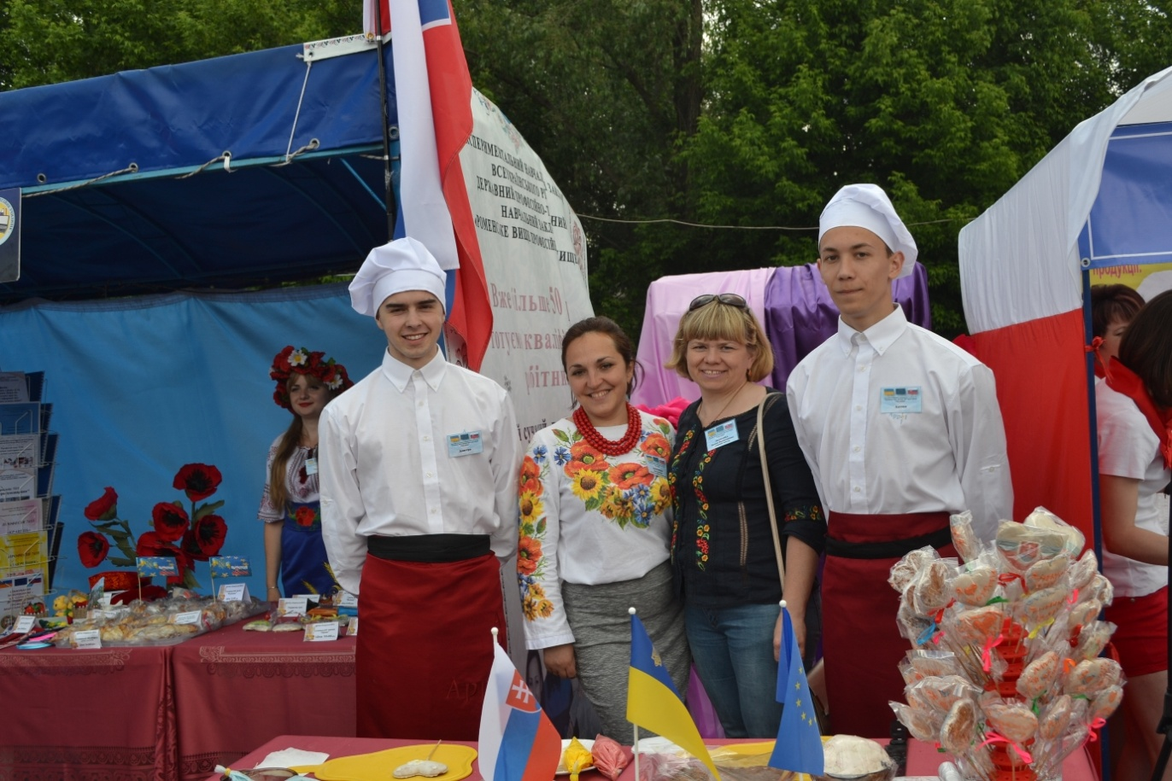
На фото: фото на згадку
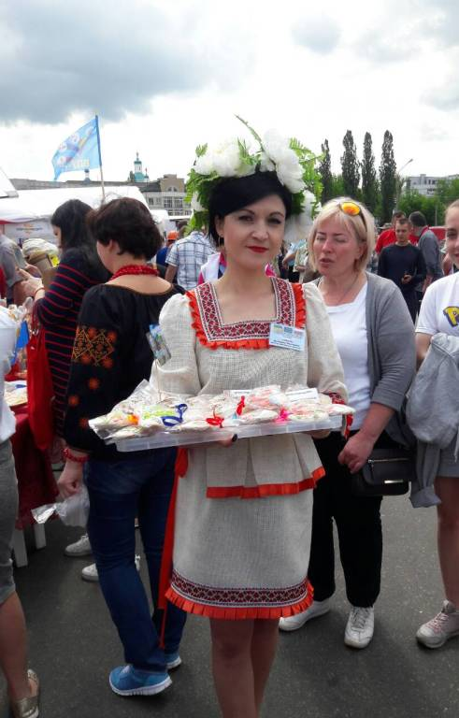
На фото: торгівля словацькими солодощами
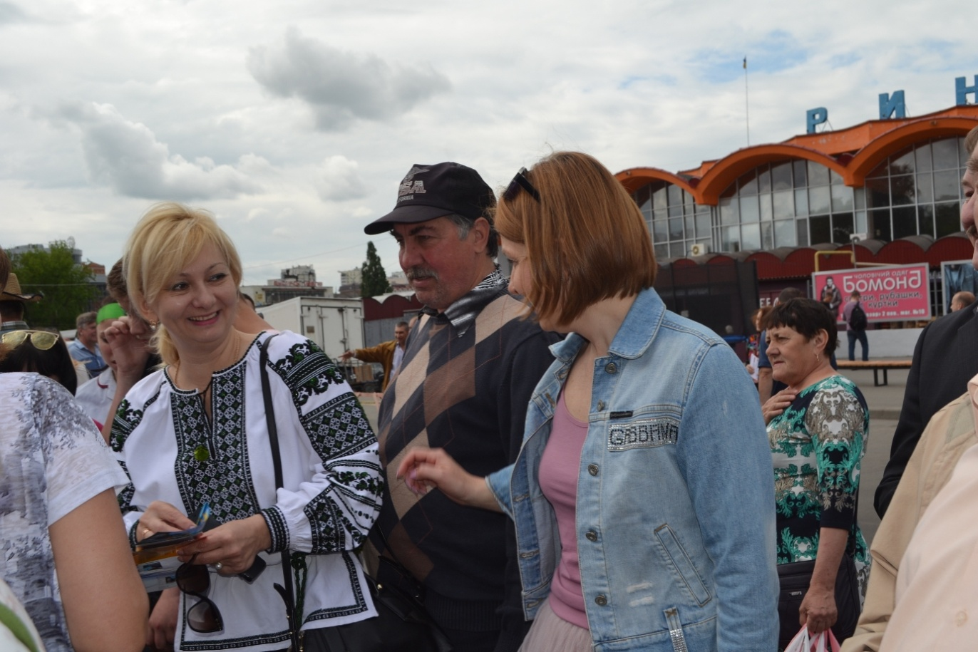
На фото: Гробова Вікторія Павлівна, директор Департаменту освіти і науки Сумської обласної державної адміністрації та директор НМЦ ПТО в Сумській області Самойленко Н.Ю. під час огляду експозиції училища
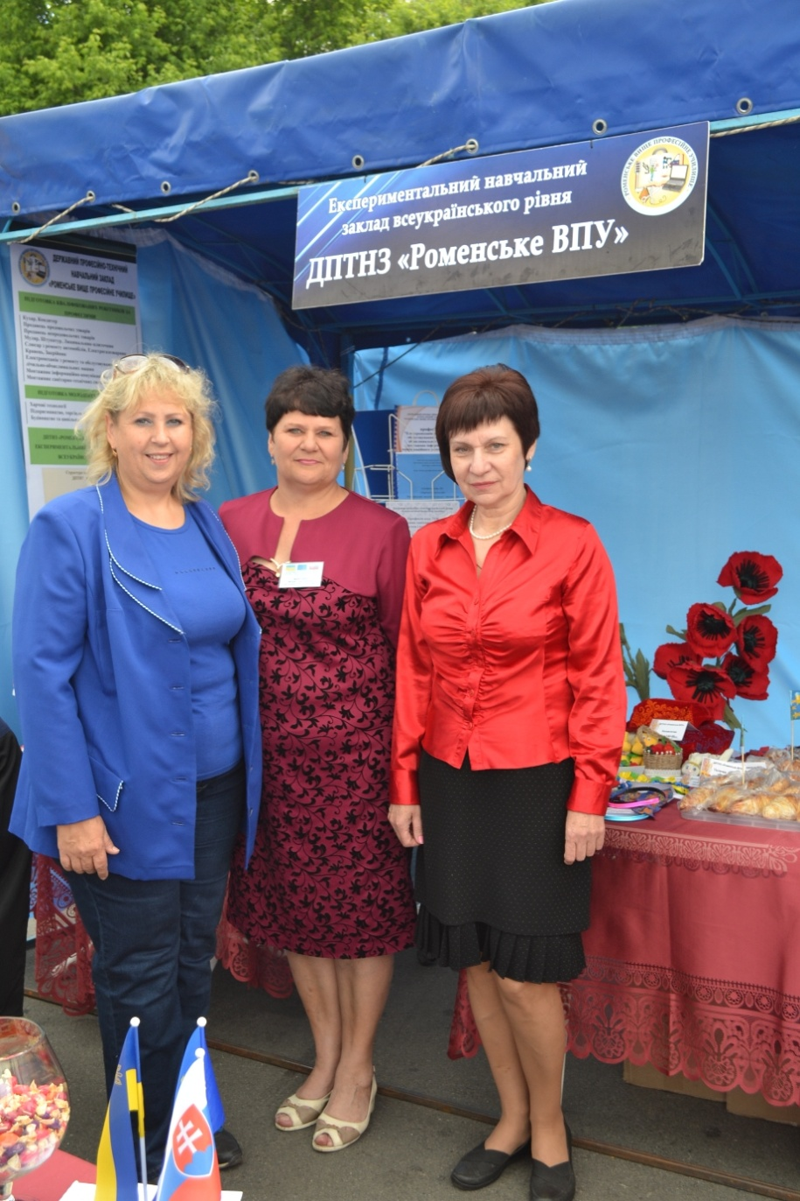
На фото: заступник директора з НВР Міщенко Н.Г. та методисти НМЦ ПТО в Сумській області Темченко О.В. та Лубинець В.О.
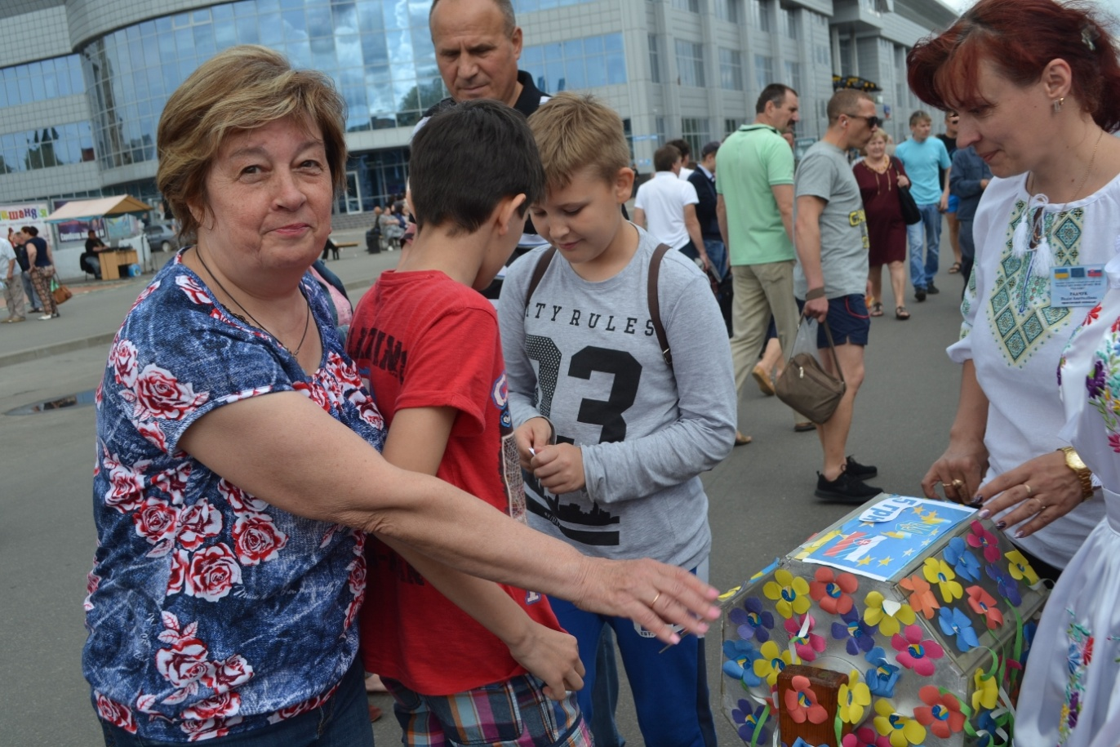
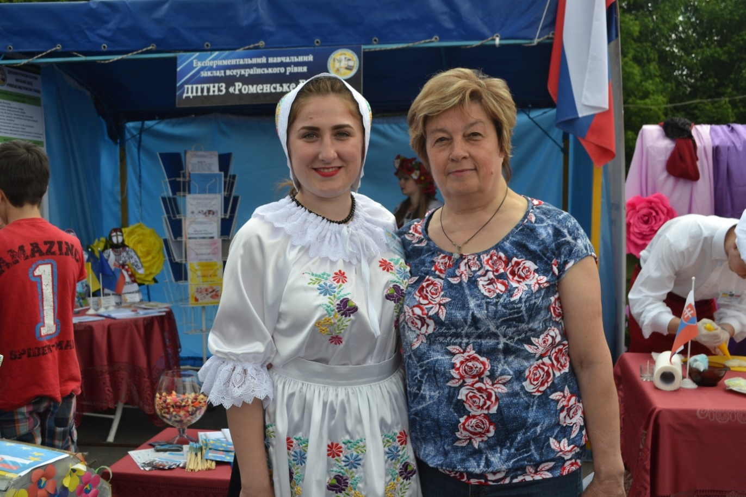
На фото: методист НМЦ ПТО в Сумській області Лісун О.І. біля ярмаркового місця ДПТНЗ "Роменське ВПУ"
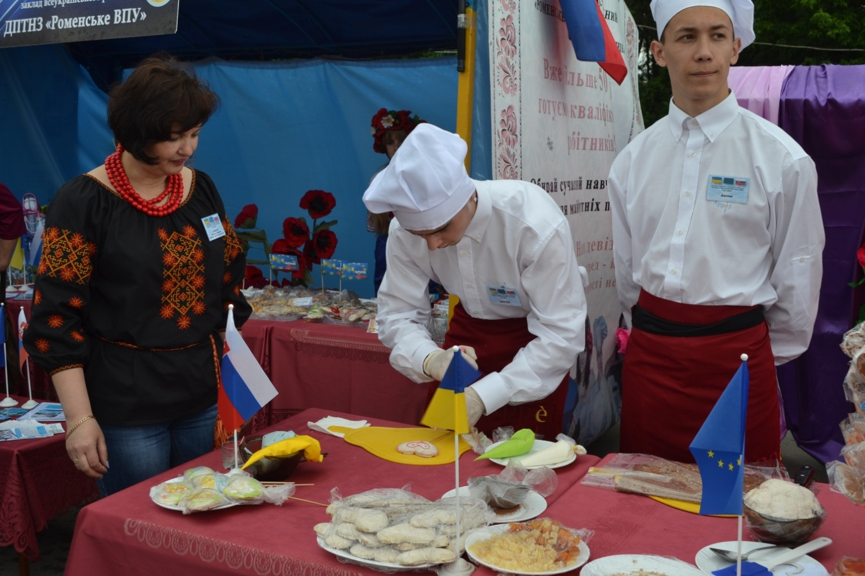
На фото: учні Роменського ВПУ Шебедя Антон і Дяченко Дмитро демонстрували виготовлення та оздоблення пірника (національного словацького медового пряника)
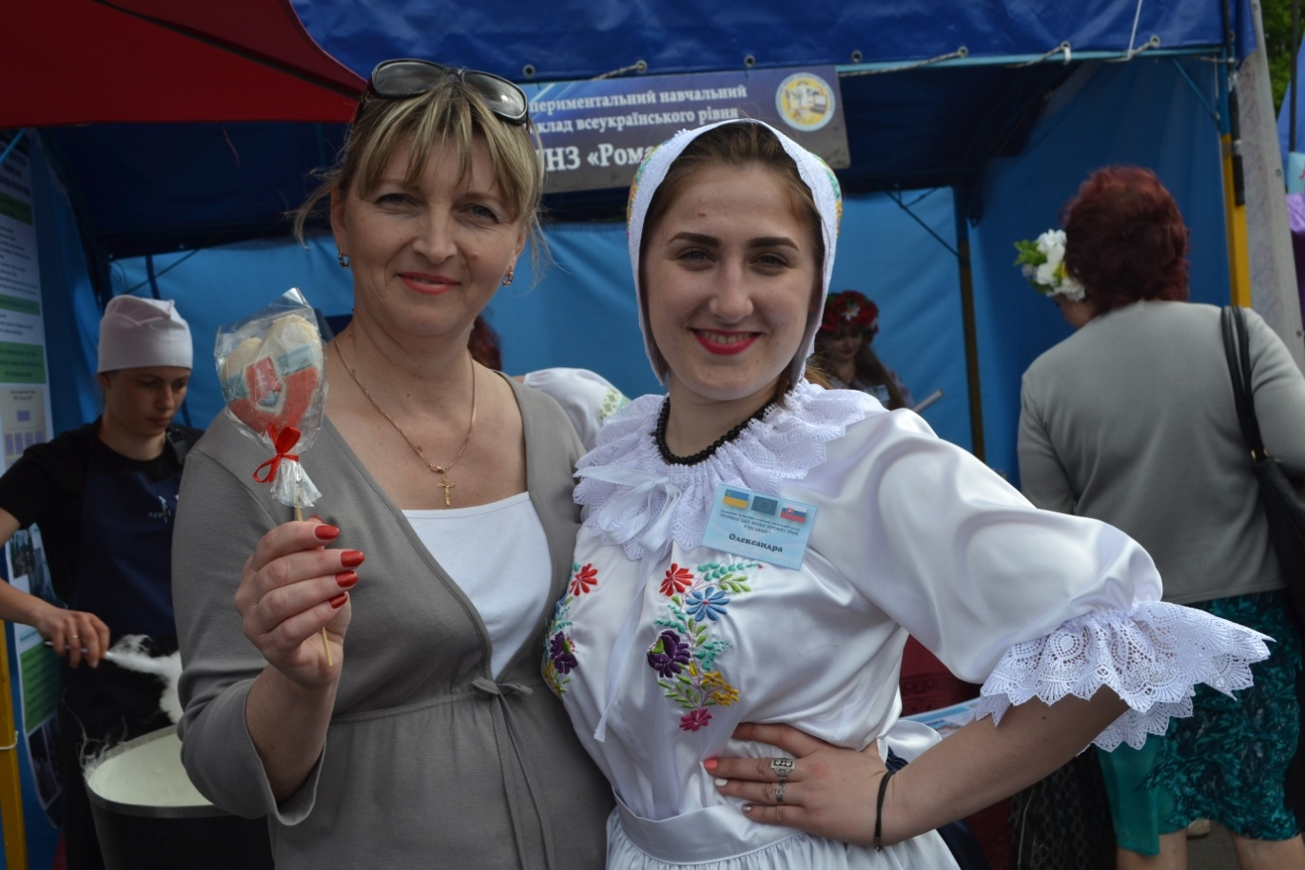
На фото: методист НМЦ ПТО в Сумській області Матівієнко О.М. завітала на майстер-клас по розпису пряників
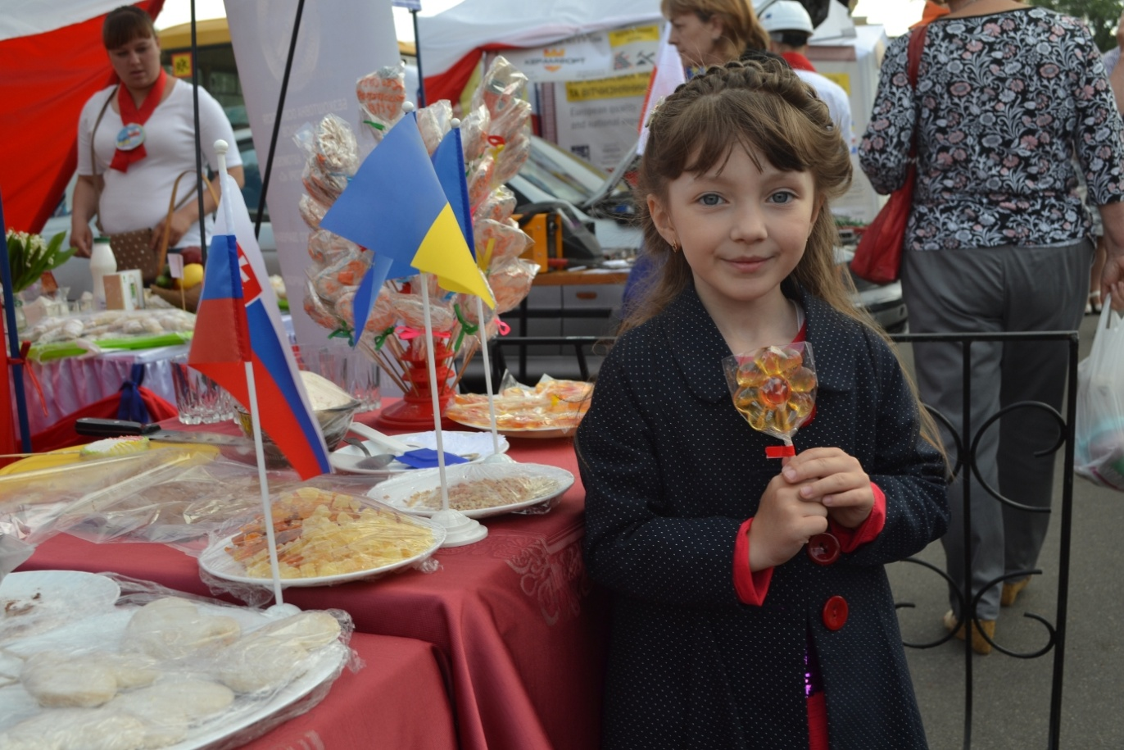
На фото: Роменські солодощі на згадку про ярмарок
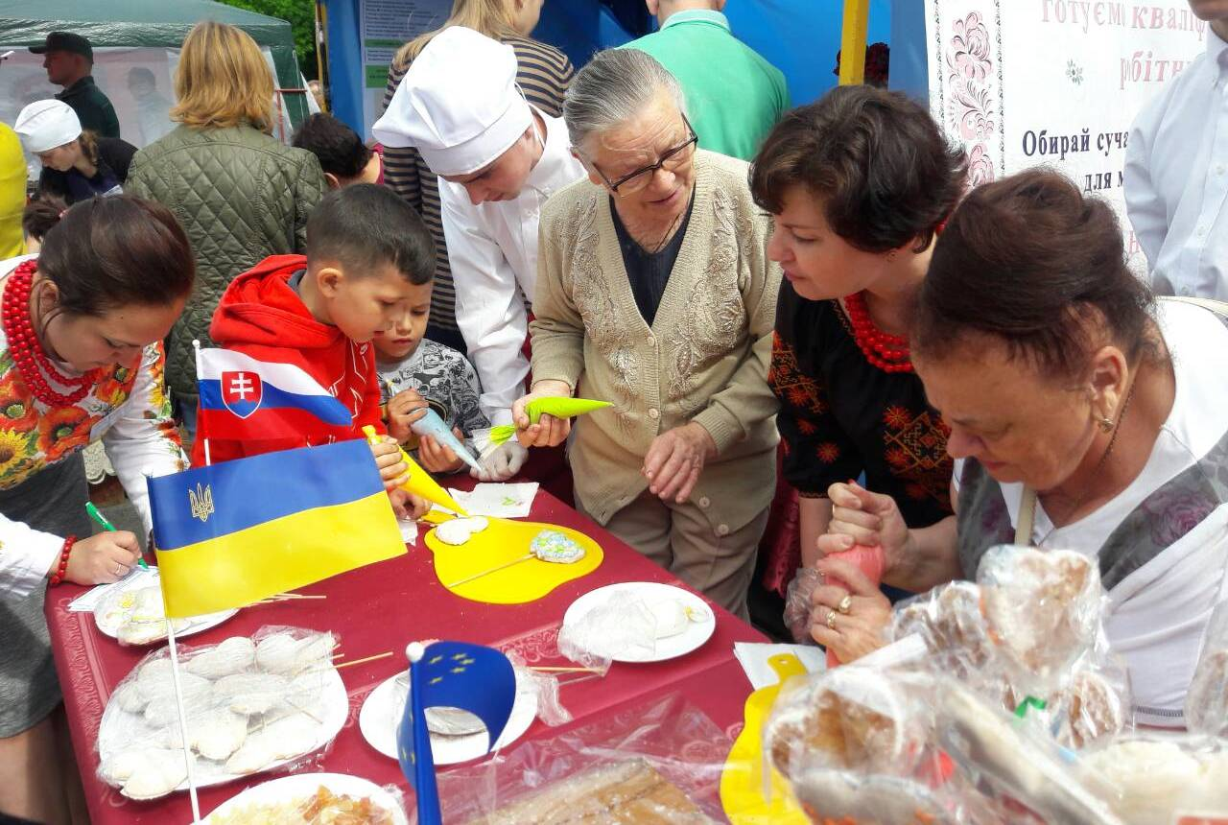
На фото: майстер-класи для глядачів різних вікових категорій
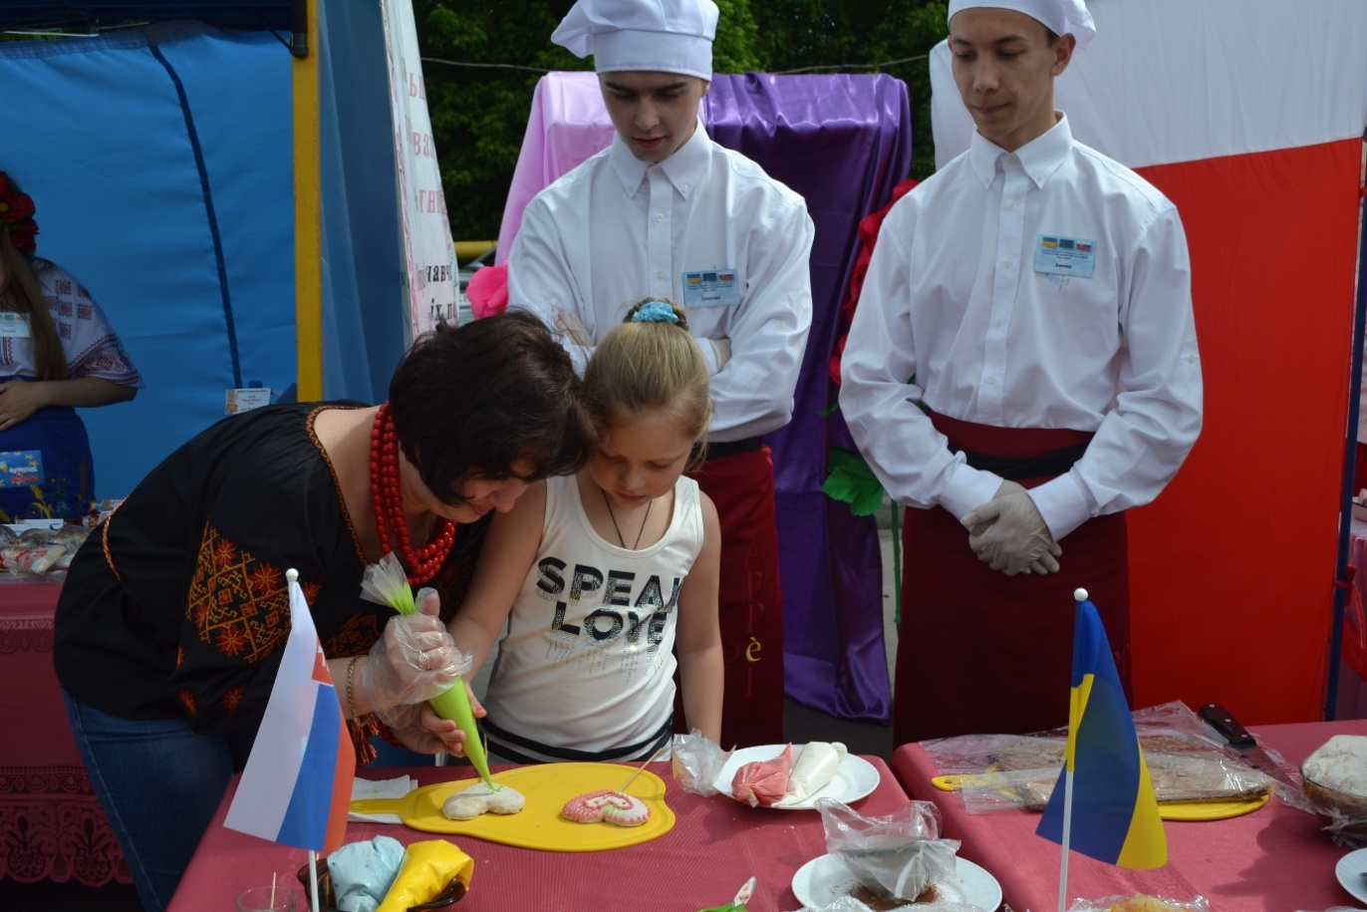
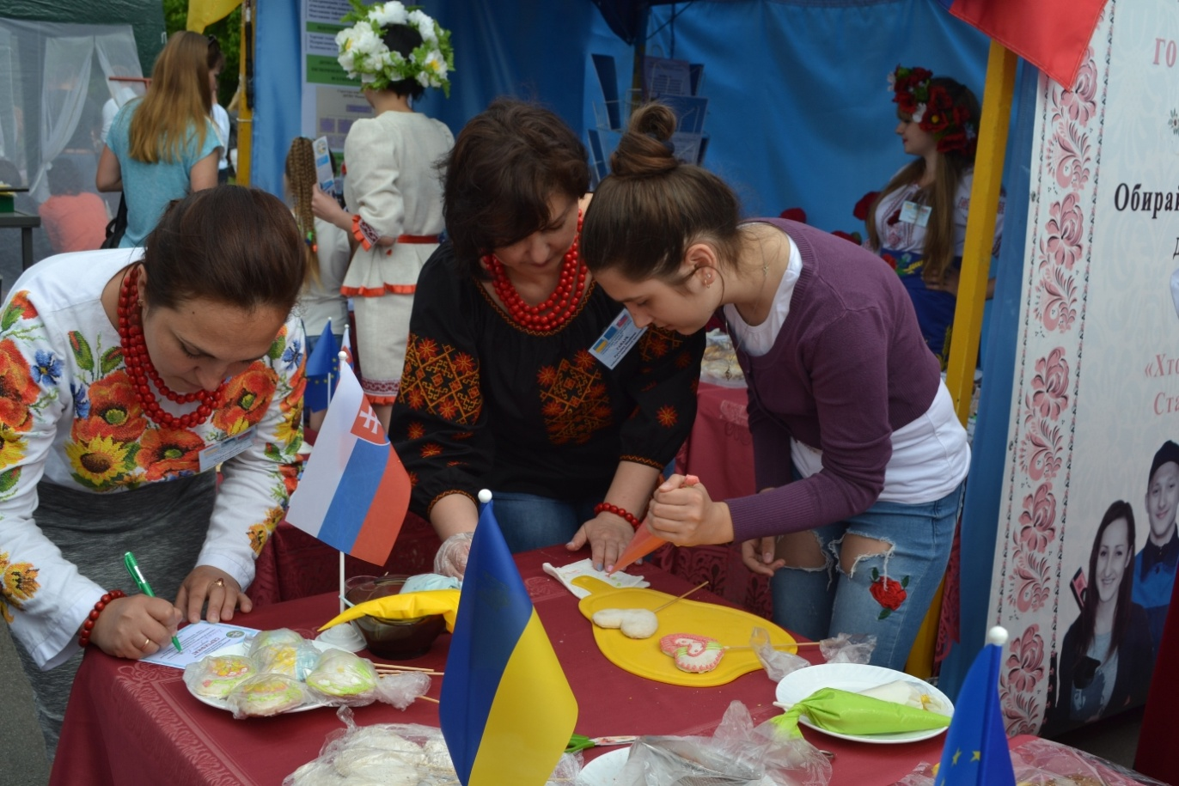
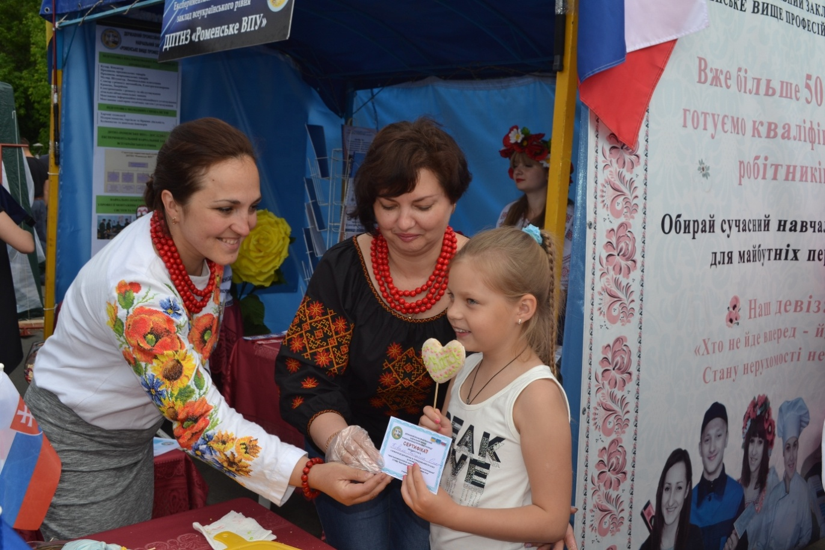
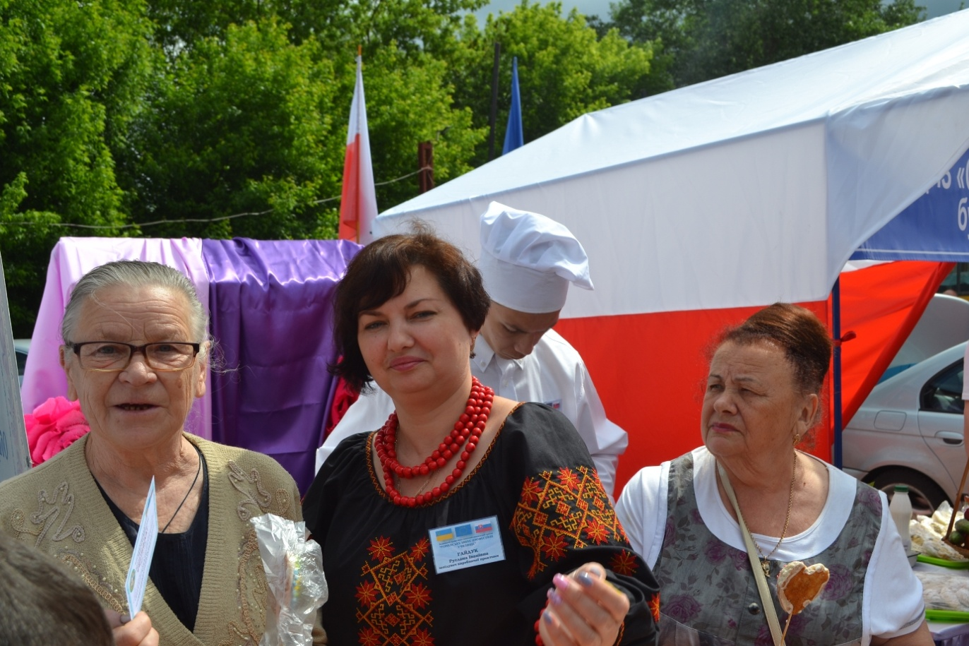
На фото: майстер-класи завершилися отриманням сертифікатів за участь
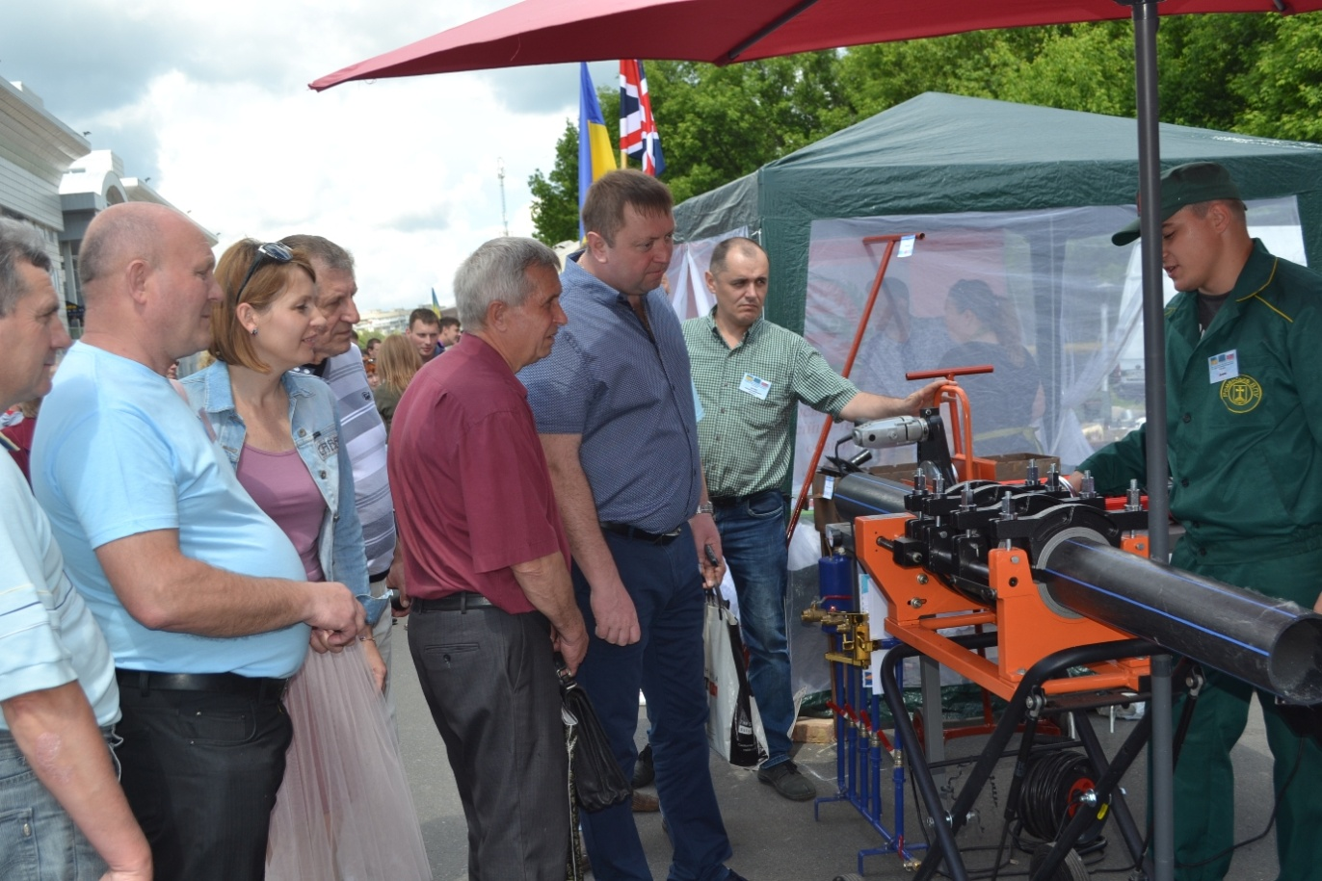
На фото: Горобець Денис, учень, що отримує професію «монтажних санітарно-технічних систем і устаткування», демонструє прийоми зварювання поліпропіленових труб
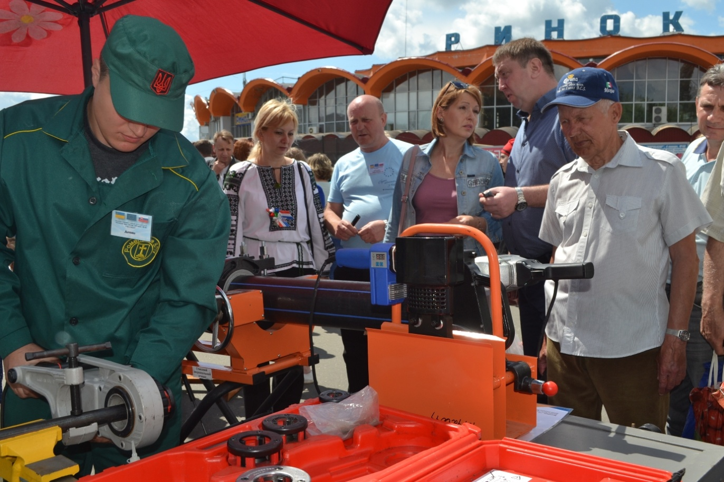
На фото: перегляд майстер-класу прийомів нарізання різьби на сталевих трубах різного діаметру Гробовою В. П., директором Департаменту освіти і науки Сумської обласної державної адміністрації та Самойленко Н.Ю., директором НМЦ ПТО в Сумській області
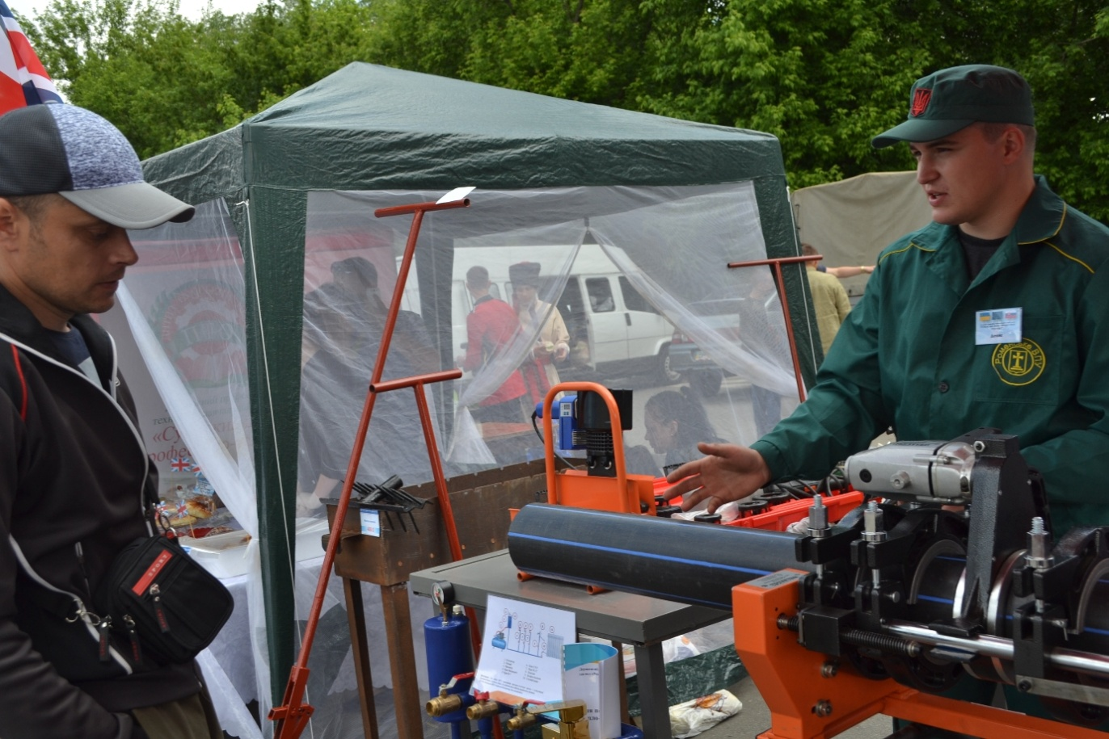
На фото: надання професійного консультування від майбутнього монтажника санітарно-технічних систем і устаткування
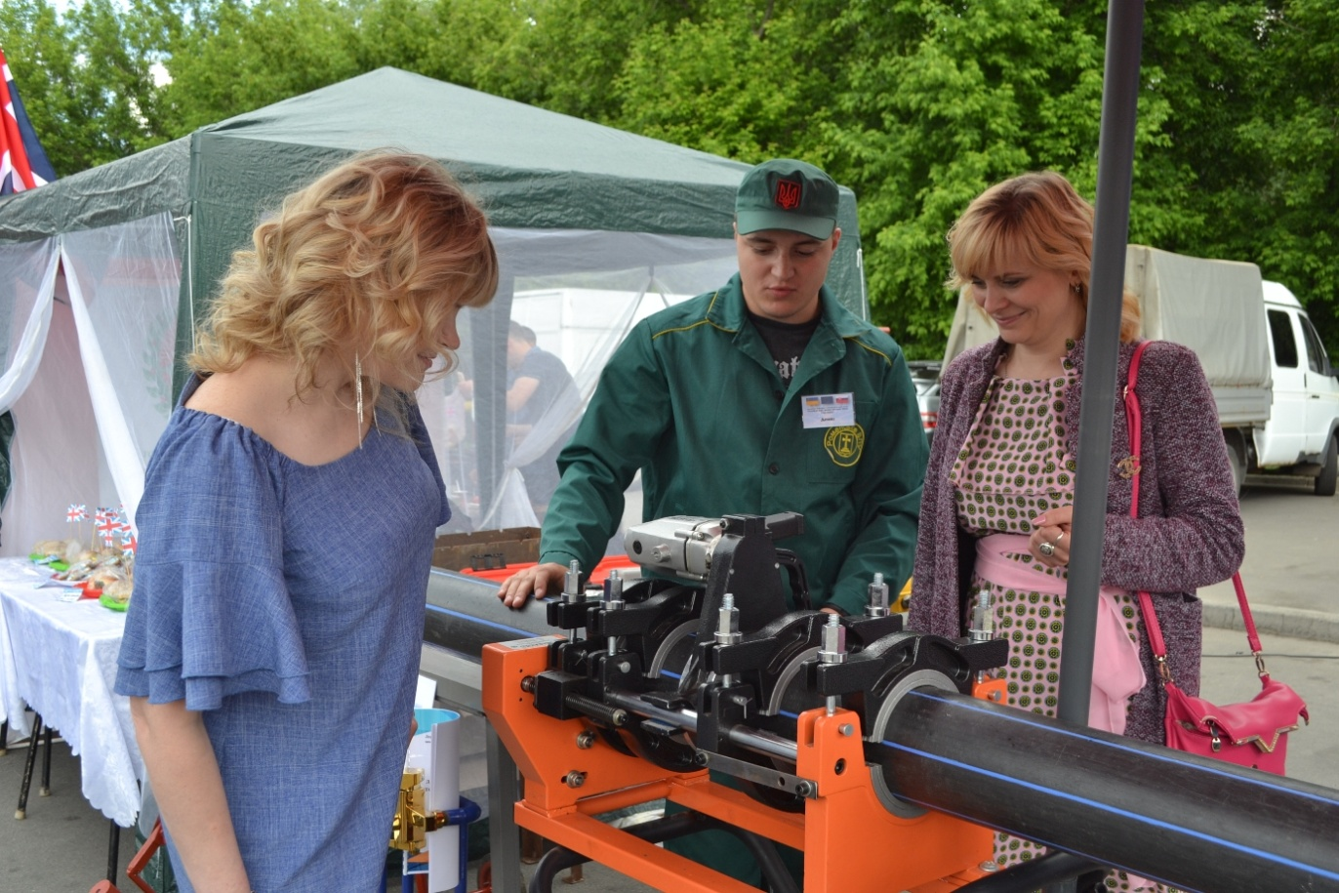
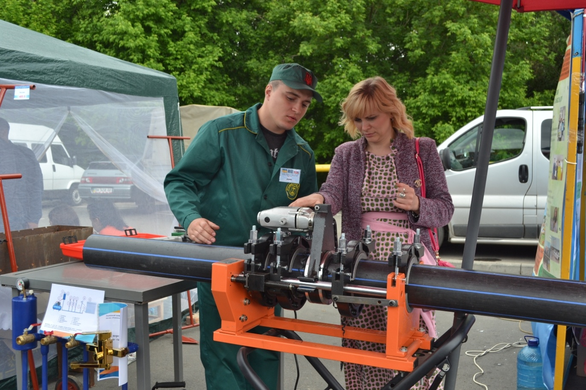
На фото: участь у майстер-класі від монтажників санітарно-технічних систем і устаткування колег із м. Конотоп

Участь Роменського ВПУ у творчій майстерні
21.04.2018
З метою реалізації міжпредметних зв`язків через інтегрування предмета «Іноземна мова» та професійно-теоретичних предметів з професії «Кухар, кондитер» та задля сприяння розвитку професійної компетентності педагогічних працівників і популяризація робітничих професій у грудні 2017 року в області стартував проект «Упровадження інтегрованого навчання при підготовці кваліфікованих робітників з професії «Кухар, кондитер».
Даний проект складається з чотирьох етапів: організаційно-підготовчого, концептуально-діагностичного, формувального та узагальнюючого.
Над виконанням завдань цього проекту активно працювала творча група №4 у складі 4-х навчальних закладів системи ПТО Сумщини, а саме: ДПТНЗ «Роменське ВПУ», ДНЗ «Охтирський центр ПТО», ДПТНЗ «Реутинський ПАЛ» та ДПТНЗ «Кролевецьке ВПУ». До роботи долучилися викладачі іноземної мови, викладачі спецдисциплін, майстри виробничого навчання та учні, що навчаються за професіями «Кухар», «Кондитер» вказаних професійно-технічних навчальних закладів.
З ентузіастів серед учнівської молоді були сформовані групи, які здійснювали:
- пошук, дослідження та аналіз історичних джерел тощо із питань регіональної кухні, історії виникнення та культури споживання обраної страви регіону на сучасному етапі;
- моніторинг закладів ресторанного господарства, де готують страви української кухні;
- приготування страв регіональної кухні;
- переклад матеріалів проектної роботи на англійську мову.
Злагоджена спільна діяльність учнів та їх наставників забезпечила виконання поставлених завдань і досягнення цілей проекту. 18-19 квітня 2018 року в Шосткинському вищому професійному училищі проведено творчу майстерню в рамках даного проекту, де підводилися підсумки організаційно-підготовчого етапу. Викладач англійської мови Близнюк О. В. та майстер виробничого навчання Пархоменко І. І., учасники від Роменського ВПУ, презентували власні напрацювання та результати реалізації проекту «Сумщина кулінарна минула і сучасна».
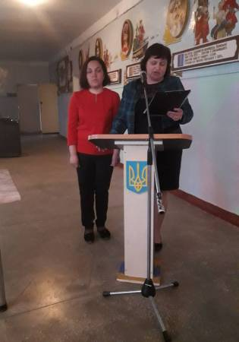
На фото: викладач англійської мови Близнюк О. В. та майстер виробничого навчання Пархоменко І. І., учасники від Роменського ВПУ, презентують власні напрацювання проекту «Сумщина кулінарна минула і сучасна»
Під час засідання учасники представляли результати дослідження другого (проміжного) етапу проекту: мультимедійні презентації рецептів та технологій приготування обраних страв історичної та сучасної української кухні різних регіонів Сумщини, відеофрагменти майстер-класів щодо приготування обраної страви, проводили дегустацію презентованих страв. Інна Іванівна готувала сучасну і дуже цікаву страву, коріння якої сягає далеких часів, - сюпрем з гусячого філе з вишнево-порічковим соусом.
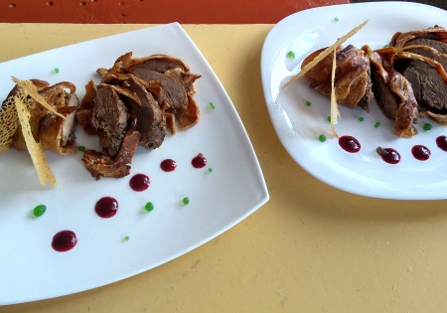
На фото: презентація страви Пархоменко І.І. «Сюпрем з гусячого філе з вишнево-порічковим соусом»
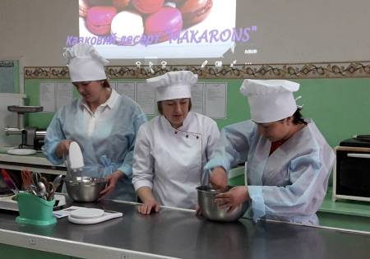
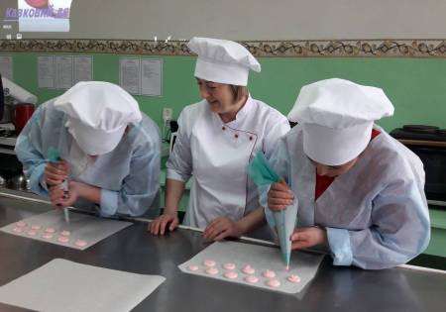
На фото: під час участі Пархоменко І.І. у майстер-класах
За результатами відпрацювання практичних навичок представники Роменського ВПУ отримали сертифікати учасників.
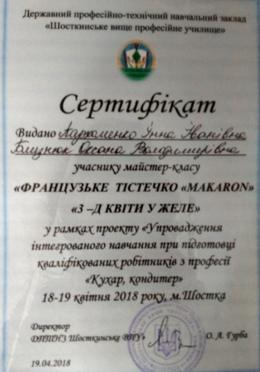
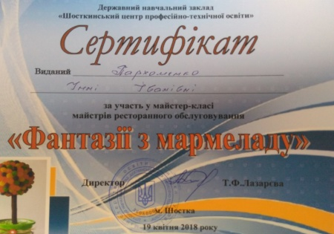
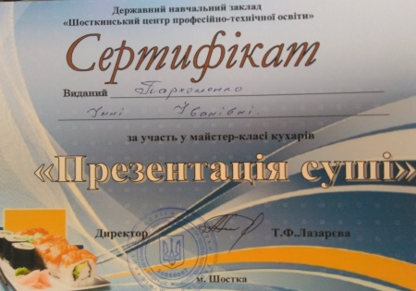

Діти Сумщини обирали майбутню професію
08.08.2017
5 серпня в Парку культури та відпочинку імені І. Кожедуба у місті Суми відбувся грандіозний захід. З метою профорієнтаційної роботи, формування нації свідомого вибору, популяризації та презентації робітничих професій серед молоді міста Суми та області, організаційним комітетом національного проекту «Місто професій» було проведено справжній «атракціон» робітничих професій.
Всі відвідувачі імпровізованого «містечка професій», так би мовити, з перших вуст мали змогу пізнати секрети справжніх майстрів, висококваліфікованих робітників різноманітних професій, окунутися в неповторний світ професійної діяльності. Діти та молодь могли спробувати себе в різних ролях – від кухаря до пожежника, від перукаря до будівельника.
При вході в «Місто професій» кожна дитина віком від 2 до 17 років отримувала паспорт, карту представлених професій та мала можливість «влаштуватись на роботу». За свою роботу діти отримували зарплатню, яку вони використовували у крамниці солодощів та подарунків.
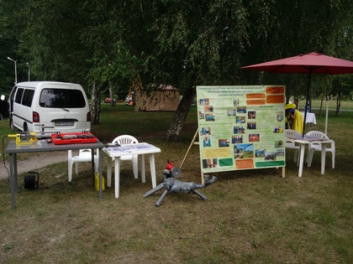
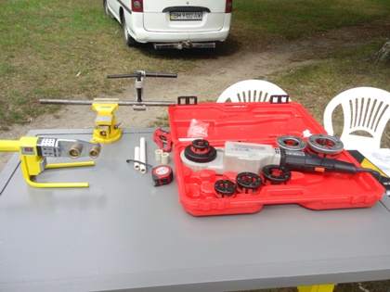
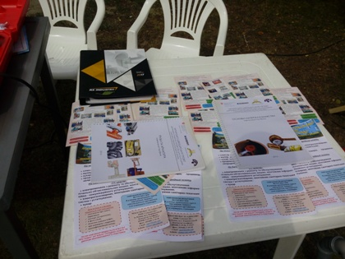
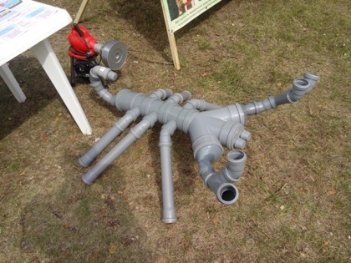
На фото: радо вітали дітей міста Сум та області представники ДПТНЗ "Роменське ВПУ"
Молодь та діти Сумщини також отримали можливість доторкнутися до цікавого світу робітничих професій, за якими проводиться навчання в ДПТНЗ «Роменське ВПУ». Зокрема, було представлено нову професію – монтажник санітарно-технічних систем і устаткування. Майстри виробничого навчання Роменського ВПУ провели різноманітні майстер-класи, детально розказали про нове сучасне обладнання, яке використовується спеціалістами. В свою чергу, діти із задоволенням освоювали престижну та гідно оплачувану на сьогодні професію сантехніка.
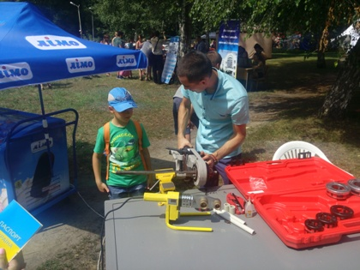
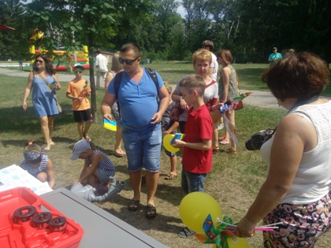
На фото: майстри виробничого навчання розповідали відвідувачам про професію сантехніка та проводили майстер-класи
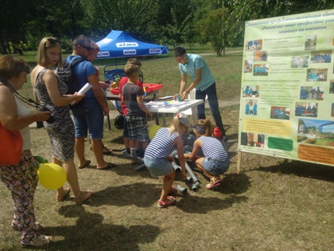
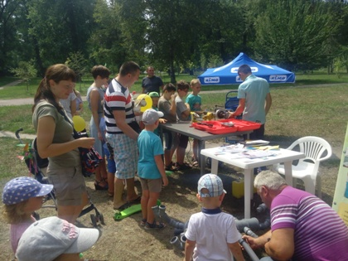
На фото: охочих спробувати себе в ролі монтажника санітарно-технічних систем і устаткування було дуже багато
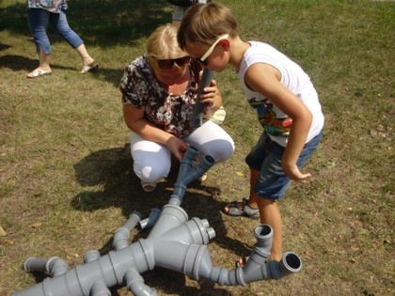
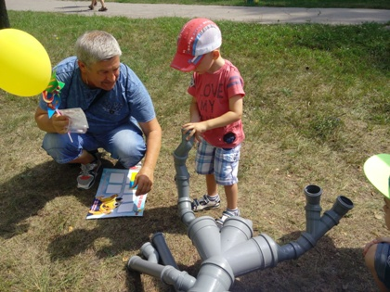
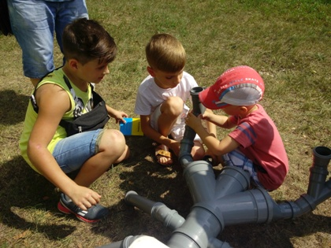
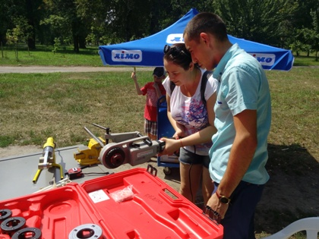
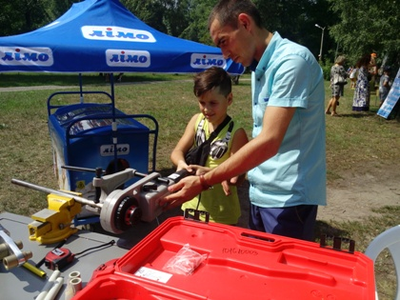
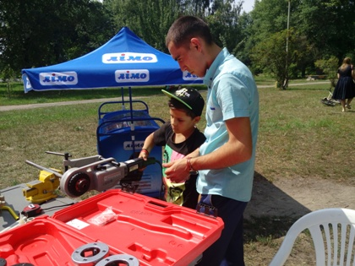
На фото: найбільше раділи можливості освоїти робітничу професію діти та молодь, які за це отримували заробітну платню

Роменське ВПУ взяло участь у виставці-ярмарці рукоділля та авторського мистецтва
11.03.2017
3 березня в Міському будинку культури відбулося відкриття виставки-ярмарки рукоділля та авторського мистецтва, присвяченої Міжнародному дню жінок – 8 Березня. Виставка-продаж - унікальна можливість для роменських майстрів в техніці HandMade продемонструвати своє мистецтво, техніку і стиль виконання власних робіт, рівень майстерності, а також популяризувати регіональний аспект ручної творчості в своєму місті.
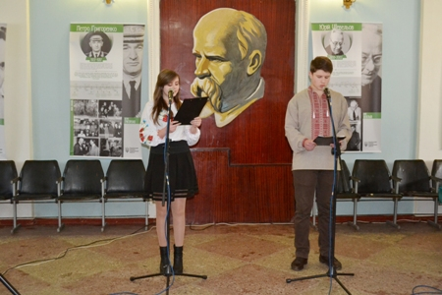
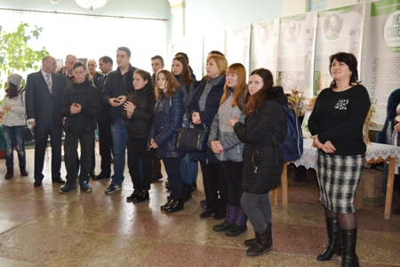
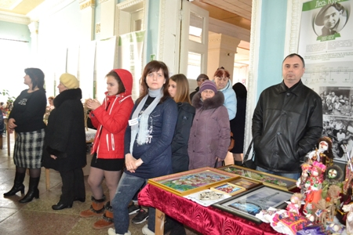
На фото: у МБК міста Ромни відбулося відкриття виставки-ярмарки рукоділля та авторського мистецтва
На відкриття завітало керівництво міста, громадськість, молодь та діти.
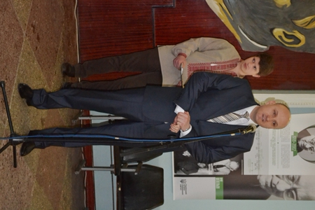
На фото: виставку відкрив міський голова Сергій Салатун
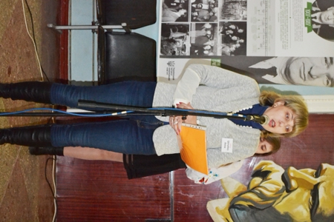
На фото: до присутніх звернулася організатор виставки Анна Целуйко
На даній виставці були представлені роботи роменських майстрів та народних умільців різного спрямування: вишивка, валяння з шерсті, декупаж, бісероплетіння, виготовлення іграшок, мила, біжутерії, виробів зі скла, дерева та багато іншого. Чого тут тільки не було. З першого кроку відвідувачів заманювали різноманітні картини, вироби із бісеру, ляльки-мотанки та м’які іграшки, жіночі прикраси, що вражали кольоровою гамою та креативністю.
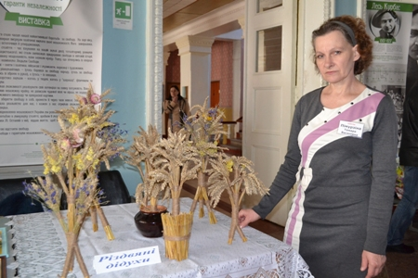
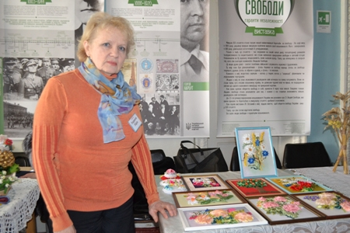
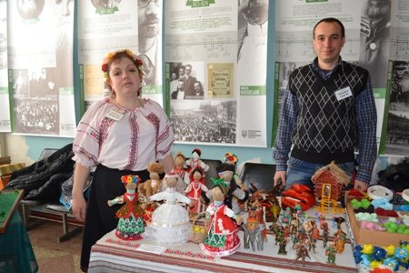
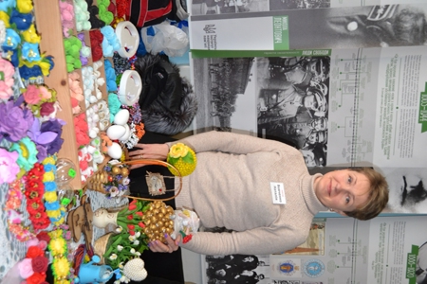
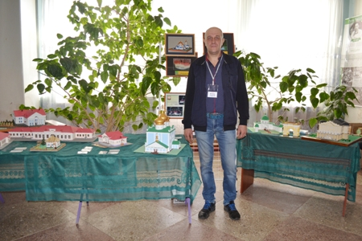
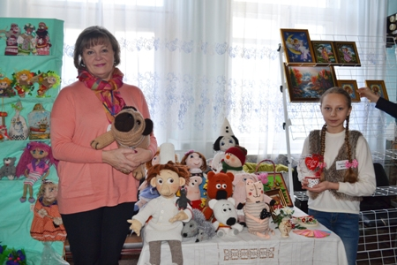
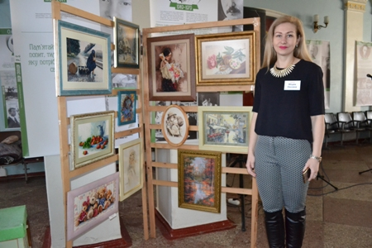
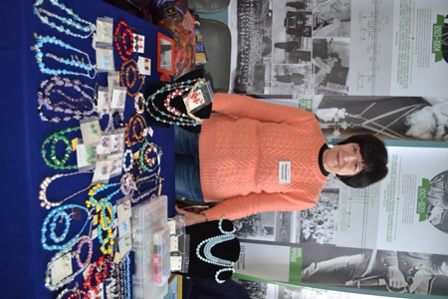
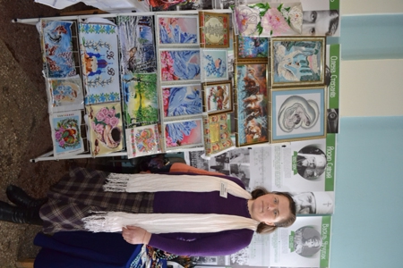
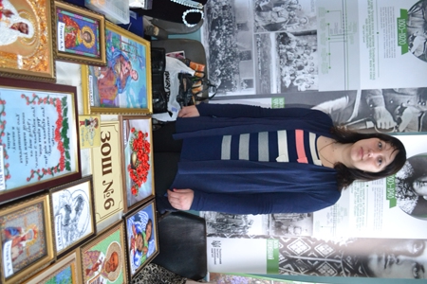
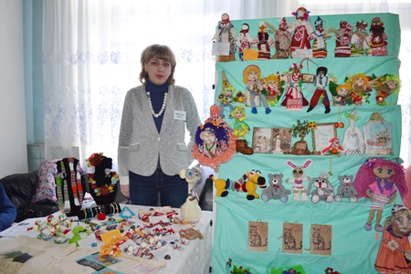
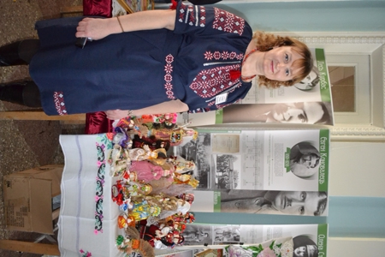
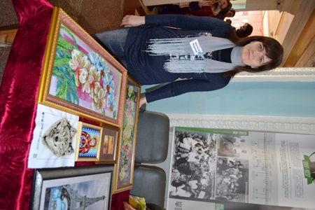
На фото: майстри Роменщини представили свої роботи найрізноманітнішого спрямування
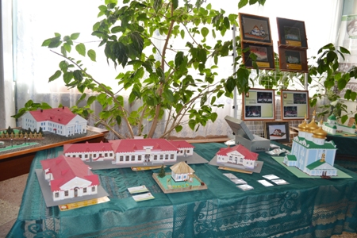
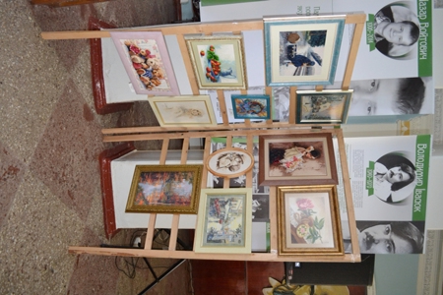
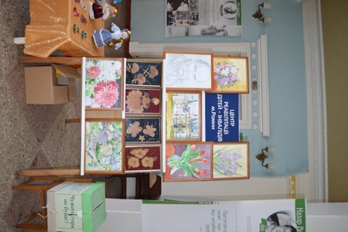
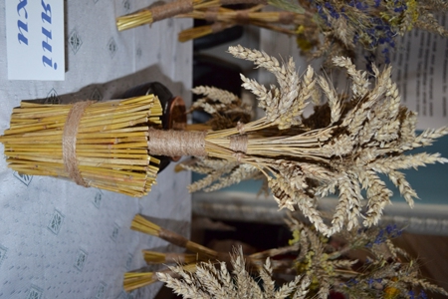
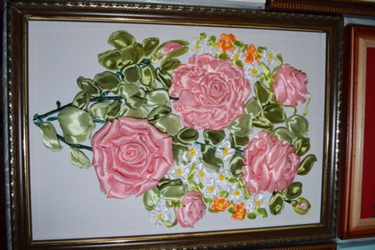
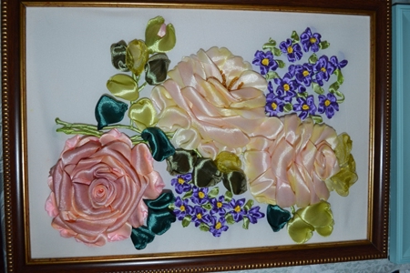
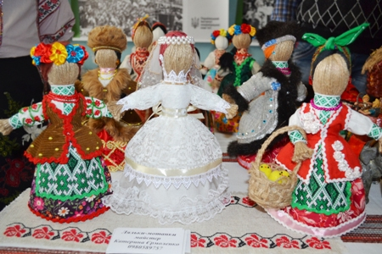
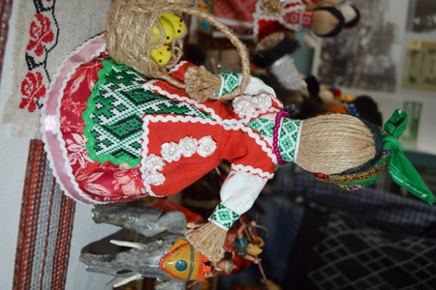
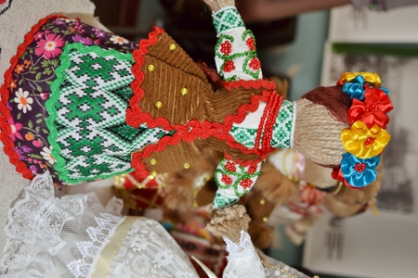
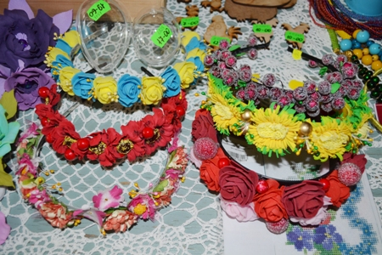
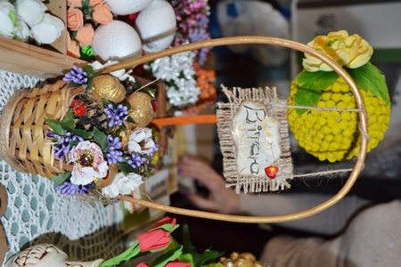
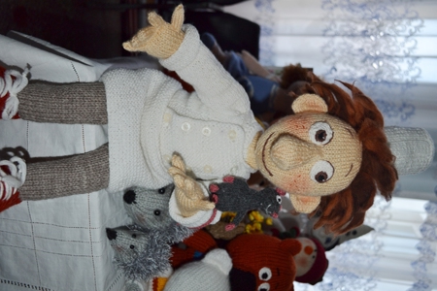
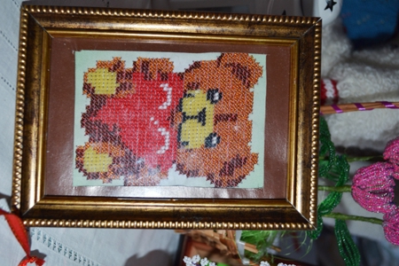
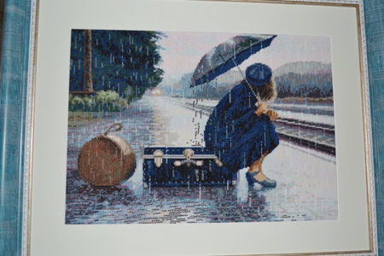
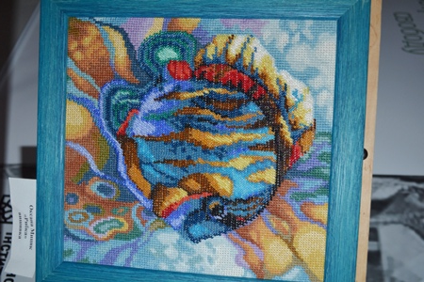
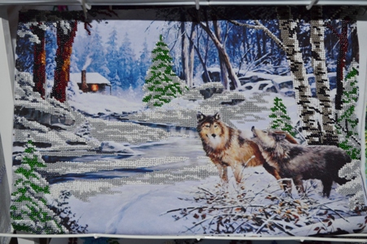
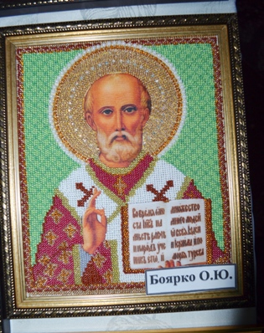
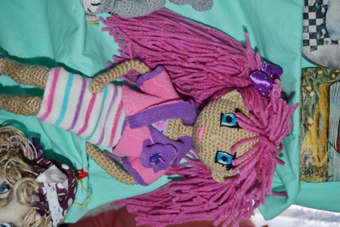
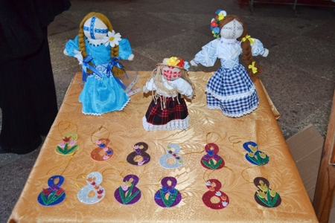
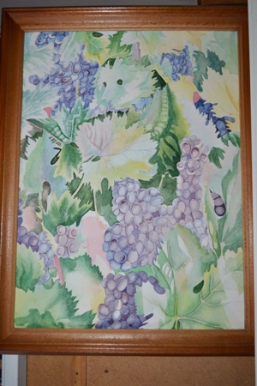
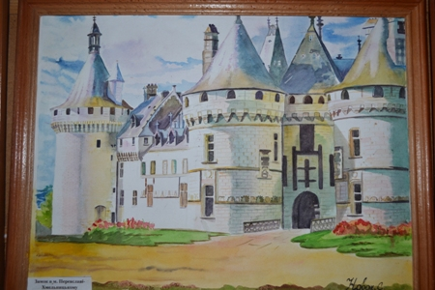
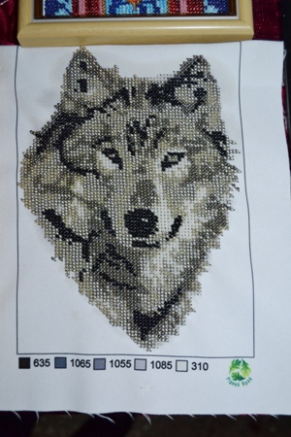
На фото: вироби народних умільців
У ході виставки, яка діяла протягом двох днів, на відвідувачів чекали безкоштовні майстер-класи та подарунки. Діти із задоволенням власноруч пробували сплести собі та своїм друзям браслети і створити чудо-іграшку із шерсті.
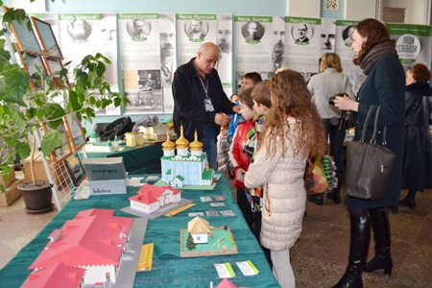
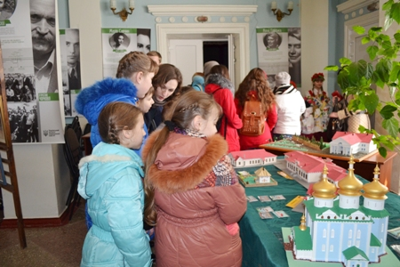
На фото: під час відвідування виставки-ярмарки
Представники Роменського ВПУ взяли активну участь у виставці-ярмарці. Зокрема, були виставлені ляльки-мотанки, що створені руками кравців, які навчаються в навчальному закладі. Крім того, кухарі училища пригощали відвідувачів смачними пиріжками та кондитерськими виробами. А продавці торгували іншими різноманітними смаколиками.
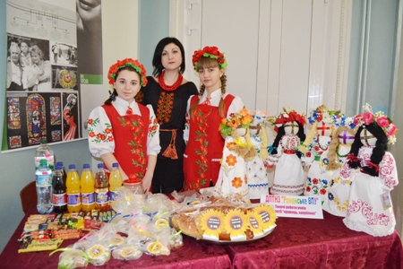
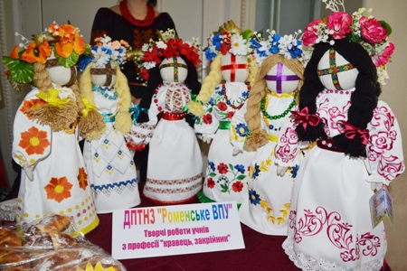
На фото: активну участь у виставці взяло Роменське ВПУ
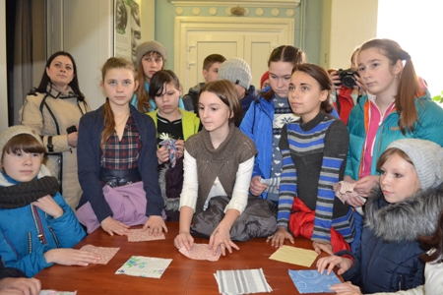
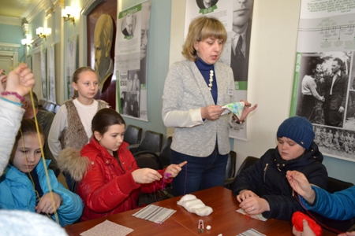
На фото: майстер-класи, які провели народні умільці, відвідали учні ДПТНЗ "Роменське ВПУ"
Окремі групи ДПТНЗ «Роменське ВПУ» також відвідали виставку-ярмарок, із захопленням оглянули вироби ручної роботи та придбали собі кілька сувенірів.
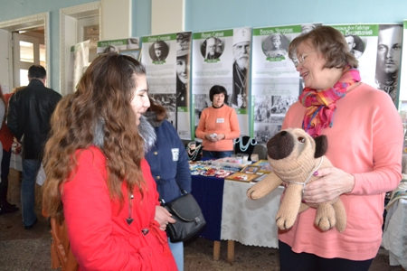
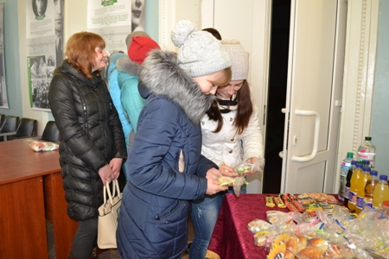
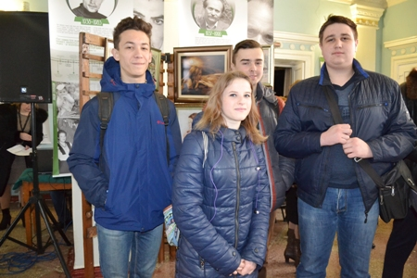
На фото: виставку відвідали учні Роменського ВПУ

Відвідали виставку «Абітурієнт. Ярмарок професій та вакансій»
16.01.2015
З метою здійснення профорієнтаційної роботи серед учнівської молоді щодо професійно-вмотивованого вибору місця майбутнього навчання, з 15 по 16 січня 2015 року в приміщенні Виставкового центру «Іллінський» відбулася щорічна виставка «Абітурієнт. Ярмарок професій та вакансій».
Участь у виставці взяли провідні навчальні заклади різних рівнів акредитації Сумської області та інших регіонів, що мали на меті допомогти молоді професійно самовизначитися, сформувати усвідомлений підхід до вибору та зміни професії.
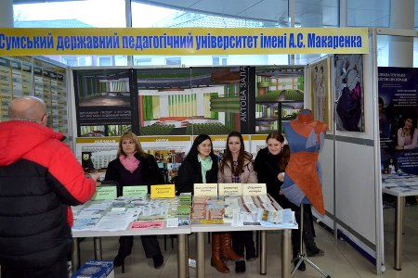
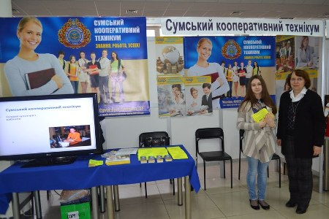
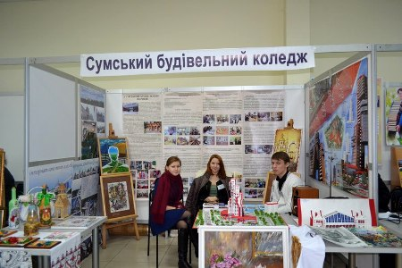
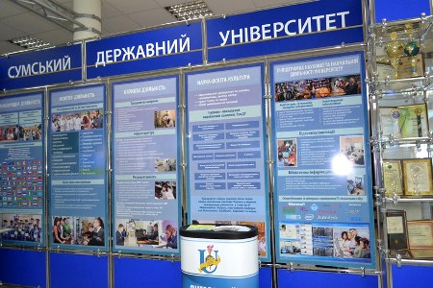
На фото: у ході виставки можна було оглянути стенди та профорієнтаційну інформацію навчальних закладів Сумської області
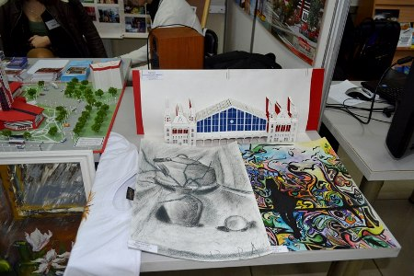
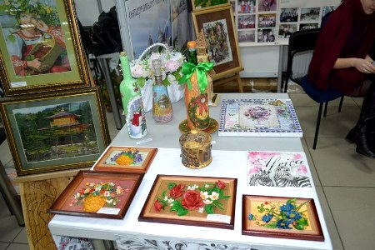
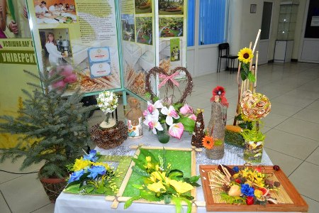
На фото: потурбувалися навчальні заклади і про виставку творчих робіт учнів та студентів навчальних закладів Сумської області різних рівнів акредитації
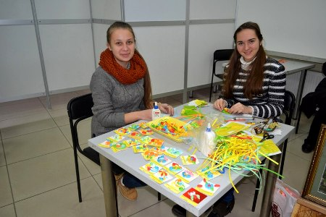
На фото: тут же за бажанням можна було взяти участь у різноманітних майстер-класах
Виставку «Абітурієнт. Ярмарок професій та вакансій» відвідали і представники ДПТНЗ «Роменське ВПУ», які ознайомилися з роботою представлених навчальних закладів, їх профорієнтаційною інформацією та рекламою, учнівськими та студентськими творчими виробами.
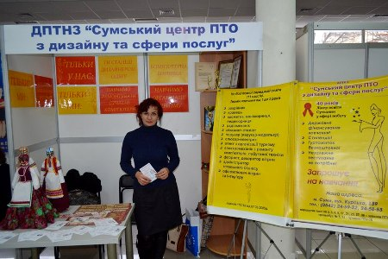
На фото: представники Роменського ВПУ оглянули виставку навчальних закладів, ознайомилися з буклетами та рекламою, переглянули профорієнтаційні матеріали

Роменське ВПУ – на обласному ярмарку
28.04.2013
Наприкінці квітня у місті Суми відбувся обласний ярмарок-виставка товарів широкого вжитку. Активну участить у ярмарку взяв і наш навчальний заклад – ДПТНЗ «Роменське ВПУ».
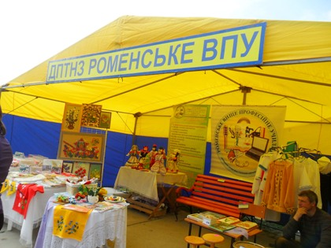
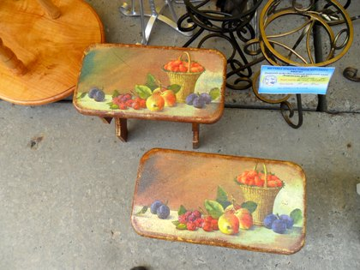
На фото: Роменське ВПУ представило на ярмарці широкий вибір найрізноманітніших товарів, виготовлених учнями та викладачами навчального закладу
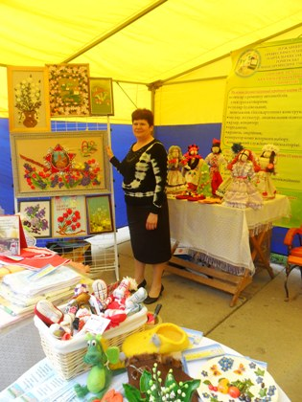
На фото: старший майстер Міщенко Н. Г. закликає відвідувачів оглянути вироби, присвячені темі Великої Перемоги
Зокрема, училище запропонувало всім гостям та відвідувачам ярмарки широкий асортимент виробів з металу та дерева , які виготовили учні та майстри груп будівельного спрямування. Також талановита молодь навчального закладу представила різноманітні вироби, оздоблені вишивками та бісером. Привертали увагу вироби арт-студії «Сучасні декоративні технології», що діє на базі навчального закладу. Ну, і звичайно, не обійшлося на яр марці і без оригінальних, найсмачніших кулінарних шедеврів, які були виготовлені учнями та майстрами груп кухарів-кондитерів.
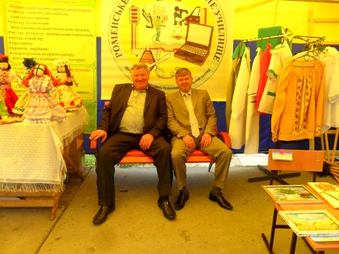
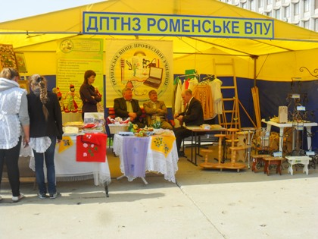
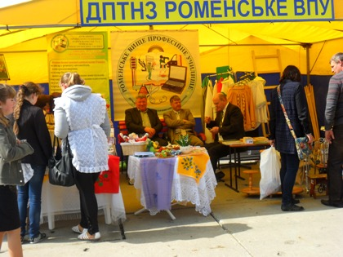
На фото: оглянути товари, представлені Роменським ВПУ, завітали директори інших професійно-технічних навчальних закладів Сумської області
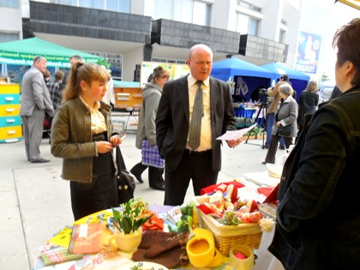
На фото: під час ярмарки - директор Роменського ВПУ Павло Помаран та учениця І курсу Анна Леончік
Також, у ході ярмарки були відзначені всі учасники обласного фестивалю художньої самодіяльності «Таланти профтехосвіти».
Роменське ВПУ отримало найвищу нагороду і було відзначено Дипломом «Гран-прі».

ОБЛАСНИЙ ЯРМАРОК ТОВАРІВ ШИРОКОГО ВЖИТКУ
05.05.2012
4 травня в м. Суми відбувся обласний ярмарок товарів широкого вжитку серед державних професійно-технічних закладів. Наш навчальний заклад взяв активну участь. Ми запропонували сумчанам та гостям міста широкий асортимент металевих, столярних виробів, моделі сучасного одягу, постільну білизну, хлібобулочні та кондитерські вироби та представили зразки робіт гуртків декоративно- прикладного мистецтва.
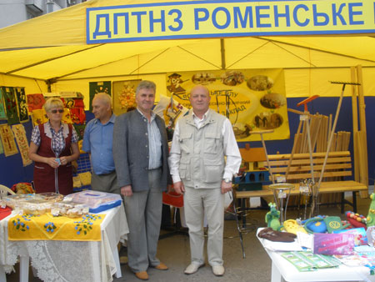

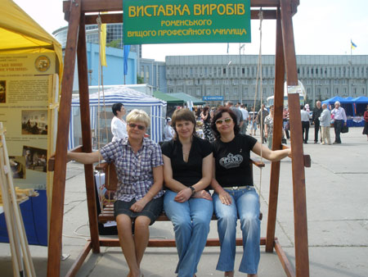

На цьому святі наш жіночий вокальний ансамбль «Зорепад» нагородили дипломом «Гран-прі» в номінації «Кращий ансамбль» та дипломом «Гран-прі» в номінації «Кращий вокаліст» ученицю нашого училища Лакізу Ліану.
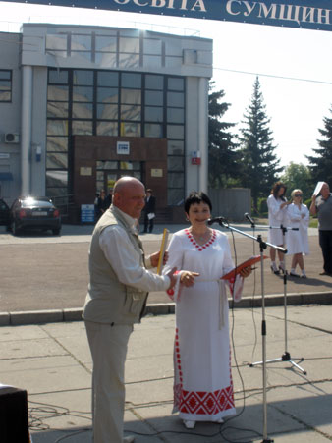

Під час вручення нагороди.
